Slovenská technická univerzita v Bratislave

Fakulta informatiky a informačných technológií

FIIT-5212-79829

**Adam Žúrek**

KATALÓG KNIŽNICE V PROSTREDÍ WEBU PRE DETI

Bakalárska práca

Študijný program: Informatika

Študijný odbor: Informatika

Miesto vypracovania: Ústav informatiky, informačných systémov a softvérového inžinierstva, FIIT STU, Bratislava

Vedúci práce: Ing. Nadežda Andrejčíková PhD.

Máj 2018

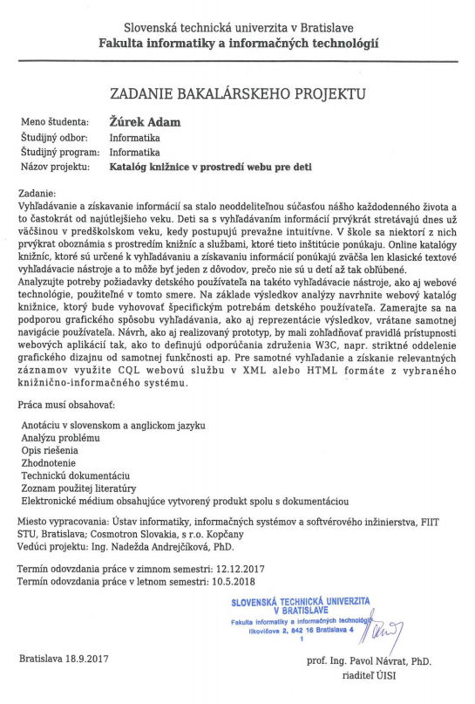

Čestné prehlásenie

Čestne vyhlasujem, že som túto prácu vypracoval samostatne, na základe konzultácií a s použitím uvedenej literatúry.

V Bratislave, 09.05.2018

Adam Žúrek

Poďakovanie

V prvom rade by som chcel poďakovať vedúcej mojej bakalárskej práce, pani Ing. Nadeždede Andrejčíkovej, Phd. za jej cenné rady a čas strávený pri konzultáciách. Mojej mame, ktorá mi poskytla priestor pre prácu s deťmi a pomohla s korekciou. Ďalej by som chcel poďakovať svojím spolužiakom za priateľskú odbornú pomoc a rady. Svojej priateľke za podporu, motiváciu a jej investovaný čas, napriek vysokoškolským povinnostiam.

Anotácia

Slovenská technická univerzita v Bratislave

FAKULTA INFORMATIKY A INFORMAČNÝCH TECHNOLÓGIÍ

Študijný program: Informatika

Autor: Adam Žúrek

Bakalárska práca: Katalóg knižnice v prostredí webu pre deti

Vedúci bakalárskej práce: Ing. Nadežda Andrejčíková PhD.

Máj 2018

Cieľom tejto bakalárskej práce je navrhnúť spôsob, akým efektívne zviditeľniť knižnice u detí v rannom školskom a predškolskom veku. V posledných rokoch je téma používateľského zážitku stále viac a viac skloňovaná hlavne v oblasti webových stránok. Používateľský zážitok predstavuje všetko, čo človek zažíva pri práci s webom a dokáže rozhodnúť o jeho kvalite a úspechu. Taktiež sú čoraz viac u detí populárne digitálne zariadenia, ako napríklad: Smartfóny, tablety, počítače, smart hodinky a iné. Deti sa vedia cez uvedené zariadenia bez problémov dostať k akejkoľvek webovej stránke. Knižnice, ako inštitúcie majú svoj vlastný web a preto potreba navštíviť knižnicu osobne sa čím ďalej, tým viac zmenšuje. Za následok vyššie spomínaných vecí vznikla potreba knižníc vytvoriť používateľské rozhranie pre deti, ktoré by dokázalo deti zaujať. Dobre implementované rozhranie by malo za následok zvýšenie popularity knižníc, čo znamená taktiež zvýšenie popularity kníh a tým pádom aj zvýšenie literárnej vedomosti a gramotnosti u detí.

Annotation

Slovak University of Technology Bratislava

FACULTY OF INFORMATICS AND INFORMATION TECHNOLOGIES

Degree course Informatics

Author: Adam Žúrek

Bachelor’s Thesis: Library Catalog in Children's Web Environment

Supervisor: Ing. Nadežda Andrejčíková PhD.

2018, May

The aim of this bachelor thesis is to propose a way to effectively visualize libraries in children in early school and pre-school age. In recent years, the theme of user experience has become more and more bloated, especially in the area of web sites. The user experience represents everything a person experiences while working with the web and can decide on his / her quality and success. There are also more popular children's digital devices, such as: Smartphones, tablets, computers, smart watches and more. Children can easily reach any web site through these devices. Libraries, as institutions have their own web, and therefore the need to visit the library personally, is decreasing more and more. As a result of the mentioned things, there was a need for libraries to create a user interface which can build in children interest for these facilities. A well-implemented interface would result in an increase in the popularity of libraries, which also means increasing the popularity of books and hence increasing literacy knowledge and literacy among children.

Obsah

1 Úvod 1

2 Detský a dospelý používateľ 3

2.1 Webové rozhranie pre deti 5

3 Formáty a štandardy knižníc 7

3.1 MARC 8

3.2 Protokoly 10

4 Systém v knižniciach 11

5 Vedľajšie zdroje a inšpirácia 12

5.1 Anonymné dotazníky podané deťom v škôlkach a u prvákov základných škôl 13

6 Zhodnotenie analýzy 19

7 Motivácia a ciele 21

8 Špecifikácia riešenia 22

8.1 Funkčné požiadavky na systém 22

8.2 Nefunkčné požiadavky na systém 23

9 Návrh riešenia 24

9.1 Architektonický návrh 24

9.2 Logický dátový model 25

9.3 Prípady použitia 27

9.3.1 UC01 Registrácia 27

9.3.2 UC02 Prihlásenie 28

9.3.3 UC03 Vyhľadaj produkt 29

9.3.4 UC04 Použi produkt 29

9.3.5 UC05 Rezervácia knihy 29

9.3.6 UC06 Vyhľadaj vypožičané knihy 30

9.3.7 UC07 Zobraz štatistiky používateľa 30

9.3.8 UC08 Pridaj produkt 31

9.3.9 UC09 Odstráň produkt 31

9.3.10 UC10 Uprav produkt 32

9.4 Vytváranie low-fidelity prototypu za pomoci detí 32

9.5 Prerobenie low-fidelity prototypu do finálnej verzie 35

10 Realizácia riešenia 39

10.1 Fyzický dátový model 39

10.2 Prihlasovanie a registrácia detí v predškolskom veku 40

10.3 Hlasová navigácia 42

10.4 Hlasové príkazy 42

10.5 Zobrazenie katalógu kníh 43

10.6 Výsledný dizajn navrhnutej webovej stránky 44

10.7 Podstránka admina 47

11 Testovanie 48

12 Zhodnotenie 50

Literatúra 51

Príloha A: Technická dokumentácia

Príloha B: Používateľská príručka

Príloha C: Plán a zhodnotenie práce

Príloha D: Obsah priloženého CD

s

Zoznam TabuLiek A Obrázkov

Tabuľka 1 Zhrnuté rozdiely medzi detskými a dospelými používateľmi (zdroj: [5]) 4

Tabuľka 2 Výsledky prvej sekcie dotazníka 15

Tabuľka 3 Výsledky druhej sekcie dotazníka 16

Tabuľka 4 Výsledky tretej sekcie dotazníka 17

Tabuľka 5 Výsledky štvrtej sekcie dotazníka 18

Tabuľka 6 Subjekty podieľané na návrhu prototypu 32

Tabuľka 7 Subjekty podieľané na testovaní systému 48

Tabuľka 8 Zoznam všetkých url adries webovej stránky A-1

Tabuľka 9 Obsah priloženého CD D-1

Obrázok 1 Vzorový strom bibliografického údaju (zdroj: [9]) 7

Obrázok 2 Ukážka zápisu prostredníctvom MARC formátu (zdroj: [10]) 8

Obrázok 3 Bienále ilustrácií 2017 Bratislava 12

Obrázok 4 Dotazník vyplnený škôlkarkou Laurou (6r.) 14

Obrázok 5 Škôlkari vyplňujúci dotazníky v základnej umeleckej škole v Senici 15

Obrázok 6 Architektonický návrh systému 24

Obrázok 7 Návrh logického dátového modelu 25

Obrázok 8 Kompletný diagram prípadov použitia 27

Obrázok 9 Ukážka rôznych existujúcich riešení implementácie webstránok pre deti 33

Obrázok 10 Implementácia prototypu za pomoci detí 34

Obrázok 11 Výsledný prototyp vytvorený za pomoci detí 35

Obrázok 12 Finálny prototyp domovskej stánky 36

Obrázok 13 Finálny prototyp podstránky katalóg kníh 37

Obrázok 14 Finálny prototyp podstránky prihlásenie 38

Obrázok 15 Návrh fyzického dátového modelu 39

Obrázok 16 Orezanie snímky pomocou algoritmu rozpoznania tváre 41

Obrázok 17 Načítavanie rozpoznania tváre pri prihlásení 41

Obrázok 18 Ukážka možnosti zrušenia hlasovej navigácie 42

Obrázok 19 Ukážka dizajnu riešenia funkcionality hlasových príkazov 43

Obrázok 20 Dizajn finálnej hlavnej stránky detskej knižnice 44

Obrázok 21 Dizajn finálnej podstránky registrácie 45

Obrázok 22 Dizajn finálnej podstránky prihlásenie 46

Obrázok 23 Dizajn finálnej podstránky knihy 46

Obrázok 24 Dizajn podstránky admina 47

Obrázok 25 Testovanie webovej stránky deťmi 48

Obrázok 26 Inštalácia PyCharm IDE A-2

Obrázok 27 Inštalácia Python interpreter 3.6.5 A-2

Obrázok 28 Spustenie projektu v IDE PyCharm A-4

Obrázok 29 Konfigurácia spustenia projektu A-4

Obrázok 30 Inštalácia CMake A-5

Obrázok 31 Inštalácia VS2017 Build tools A-6

Obrázok 32 Rozmiestenie elementov na stránke B-1

Obrázok 33 Podstránka registrácia B-2

Obrázok 34 Podstránka prihlásenie B-3

Obrázok 35 Prihlásenie snímkou tváre B-3

Obrázok 36 Podstránka knihy B-4

Slovník pojmov

1. **Dizajn** – „Dizajnom sa rozumie vonkajšia úprava výrobku alebo jeho časti spočívajúca v znakoch, ktorými sú najmä línie, obrysy, farby, tvar, štruktúra alebo materiál samého výrobku alebo jeho zdobenia.“ (1)
2. **Framework** – Je to softvérová štruktúra, ktorá slúži ako podpora pri programovaní, vývoji a organizácii iných softvérových projektov.
3. **High-fidelity prototyp** – Prototyp, ktorý je navrhnutý za pomoci softvéru. Prototyp vyššej úrovne vizualizujúci presnejšiu predstavu o danom výrobku. Tento druh prototypu neobsahuje funkcionalitu výrobku iba jeho presnú a konečnú vizualizáciu.
4. **Implementácia** – Je to proces uskutočňovania teoreticky stanovenej myšlienky alebo projektu za účelom jeho ďalšieho použitia.
5. **Low-fidelity prototyp** – Je to jednoduchý preklad konceptu produktu. Používa sa predovšetkým na vizualizáciu umiestnenia jednotlivých elementov. Neodzrkadľuje presný a finálny dizajn produktu, no umožňuje vizualizovať jeho základnú myšlienku.
6. **Mock–up** – Pri výrobe a dizajne je mockup alebo mock-up model, dizajn v plnej veľkosti, ktorý sa používa na výuku, predvedenie, hodnotenie návrhu, propagáciu a iné účely.
7. **Používateľ** – V informatike je to osoba alebo skupina ľudí, ktorá na riešenie svojich úloh používa zariadenie na spracovanie dát a je s ním v bezprostrednom styku.
8. **Používateľské rozhranie** – Používateľské rozhranie definuje tú časť systému, ktorú môže používateľ používať. Používateľské rozhranie je časť počítačového programu, s ktorou používateľ aktívne komunikuje (2).
9. **Responzivita** – Pri vytváraní dizajnu pre webové stránky, je pojem responzivita používaná, ako schopnosť prispôsobenia sa dizajnu stránky rôznym zariadeniam a ich veľkosti obrazovky za účelom zachovania efektivity dizajnu.
10. **Smartfón** – Je to mobilný telefón s operačným systémom ponúkajúci oveľa väčšie spektrum možností, ako u bežných mobilných telefónoch. Dôležitou z vlastností je možnosť pripojenia na internet.
11. **Smart hodinky** – Sú to hodinky s operačným systémom, ktorých funkcionalita prináša viac než len informácie o čase (alebo toho, čo mohli ponúknuť klasické mechanické hodinky). Z dnešného pohľadu ide o analógiu smartfónu v podobe hodiniek.
12. **UI (User interface)** –skratka pre používateľské rozhranie, pozri používateľské rozhranie.
13. **UX (User experience)** – Dizajn užívateľského zážitku je aspekt ľudskej interakcie s daným systémom, zahŕňajúci rozhranie, grafiku, priemyslový dizajn, fyzickú interakciu a manuál (3). Vo väčšine prípadov, Dizajn užívateľského zážitku plne zahŕňa tradičný Dizajn komunikácie človeka s počítačom (z anglického Human–computer interaction, príp. HCI) a rozširuje ho tým, že rieši všetky aspekty výrobku alebo služby, tak ako je vnímaná užívateľmi (4).
14. **Web** – Distribuovaný hypertextový internetový informačný systém, v ktorom dokumenty obsahujú odkazy na iné miestne alebo vzdialené dokumenty.
15. **Webová stránka** – Je to dokument obsahujúci hypertext, obrázky a iné multimediálne prvky uložený obyčajne na webovom serveri prístupný prostredníctvom služby World Wide Web v sieti internet. Zobrazuje sa používateľovi pomocou webového prehliadača. Synonymum pre Web (5).
16. **Webové rozhranie** – Je to používateľské rozhranie webu alebo webovej stránky (pozri používateľské rozhranie).

# Úvod

V dnešnej dobe je čím ďalej, tým viac potrebné pre jednotlivých vlastníkov webových stránok navrhnúť používateľské rozhranie, ktoré zaujme ich cieľovú skupinu, ktorú majú potrebu osloviť. Návrhový dizajn zameraný na používateľa je stále používaný, ako nástroj na zváženie budúcnosti nových technológií a ich nových vzdelávacích využití (6). Na to je potrebné cieľových používateľov správne rozanalyzovať a navrhnúť im primeraný dizajn.

Knižnice majú webové stránky ponúkajúce informácie o ich dostupnom sortimente a udalostiach, no ich problémom je, že ich dizajn nie je primeraný ich cieľovej skupine ľudí, najmä detí, pre ktoré ako potencionálnych budúcich zákazníkov je využívanie knižníc najkľúčovejšie. Pre knižnice je veľmi dôležité podchytiť čitateľa už v detskom veku, zvlášť v tomto období rapídneho nárastu nových technológií. V posledných rokoch knižnice zaznamenali úbytok používateľov. Samozrejme toto môže byť do určitej miery spôsobené aj tým, že aj napriek tomu, že technológie výrazne zmenili činnosti aj služby knižníc, spôsob evidencie a vykazovania používateľov sa nezmenil a nereflektuje na skutočnosť, že človek môže byť aj každodenným používateľom bez toho, že by musel knižnicu fyzicky navštíviť.

Deti, ako jedna z cieľových skupín záujmu knižníc sa čoraz viac zaujímajú o moderné technológie, ako sú smartfóny, tablety, počítače, smart hodinky. S týmito zariadeniami sa stretávajú od malička a berú ich ako samozrejmú súčasť svojho života. Je zaujímavé, ako rýchlo sa s nimi dokážu oboznámiť a ich prostredníctvom vyhľadávať a získavať rôzne zdroje informácií. Nové poznatky tak dnes deti prijímajú už nielen v podobe textu a obrázkov, ale stále viac v podobe hier, rozprávok, či iného multimediálneho a zvukového obsahu.

Pre knižnice je preto veľmi dôležité, aby vedeli detského používateľa zaujať v prvom rade webovým rozhraním, s ktorým sa na ich stránke stretá ako s prvým, ale tiež aj informačným obsahom a paletou služieb, ktoré takýto používatelia vyhľadávajú a priamo očakávajú, pretože keď na stránke na prvý pohľad nenájdu to, čo ich zaujíma, nebudú mať dôvod na nej zostávať a vracať sa k nej. Preto niet divu, že sa dnes aj u nás stále častejšie hovorí o tom, ako pre knižnice navrhnúť používateľské rozhranie webu tak, aby vedelo prilákať deti, ktoré by si na ňom vedeli vyhľadávať a so záujmom prezerať rozličné katalógy kníh, ale aj rôzne zábavné sekcie, videá a sledovali aj aktivity a udalosti, ktoré knižnice pre svojich používateľov usporadúvajú takmer denne. Mohlo by to viesť k zvýšeniu záujmu detí o knižnice a ich popularita by tak vzrástla aj u rodičov a pedagógov. Knižnice by týmto dokázali pomôcť nie len sebe, ale predovšetkým deťom, pre ktoré je v ich veku spoznanie kvalitnej literatúry a informačných zdrojov vôbec veľmi dôležité.

V našej práci sa venujeme práve tejto problematike. Požiadavky a potreby detského čitateľa, jeho očakávania sú na jednej strane a možnosti knižníc, ich ponuka, služby a predovšetkým spôsob, akým ich môžu ponúknuť detskému čitateľovi na druhej strane. Táto práca je možnosťou zaviesť na trh nové a atraktívne spôsoby implementácie webových stránok pre deti. Prevratným faktorom bude spojenie inej formy zábavy s poznávaním literatúry.

# Detský a dospelý používateľ

Každý človek je osobitý, má rozdielne vlastnosti, preferencie, myšlienky a názory. Rozdiely nie sú však badateľné len medzi dvoma jedincami rovnakého veku, no ich rozdiely sa rapídne zväčšujú s ich narastajúcim vekovým rozdielom. Dôležitým prvkom analýzy je si túto skutočnosť uvedomiť a nájsť predovšetkým kompromis medzi cieľovou skupinou používateľov.

Ako aj medzi deťmi a dospelými je veľa rozdielov v chápaní a celkovej psychike, tak aj medzi nimi ako používateľmi vieme nájsť množstvo odlišností. Treba si uvedomiť, že aj keď si väčšina ľudí myslí, že sú deti v technológiách zdatnejšie, nie je tomu tak (7). Deti sú na internete rovnako netrpezlivé ako v reálnom živote. To je hlavným znakom toho, že treba navrhnúť používateľské rozhranie tak, aby deti pri používaní webu dlho nečakali. Pretože ak webová stránka nesplní detské očakávania, podľa testovania ju ihneď opúšťajú. Detský používateľ taktiež všade hľadá formu zábavy. Preto je veľmi dôležité, aby každé rozhranie navrhnuté pre deti obsahovalo rôzne zábavné prvky, ako napríklad: animácie, vzdelávacie hry, zvukové efekty, rozprávky a iné. Pre väčšie pochopenie potrebujú k ich celkovej orientácii a porozumeniu zapojiť viac vnemov naraz. Pre lepšiu orientáciu by bolo dobré použiť užitočné prvky, ako napríklad zvukové inštrukcie, farebné navigácie alebo animovaného maskota, s ktorým sa deti môžu lepšie stotožniť a pod.

Taktiež treba dbať na to, že použiteľnosť pre dospelých nie je tak závislá od vekových rozdielov ako u detí, čo znamená, že je potrebné rozdeliť kategóriu "deti" na menšie vekové segmenty (7). Špecialisti UX „User experience“ odporúčajú delenie detí do najmenej troch rôznych vekových skupín: vo veku 3-5 rokov, vo veku 6-8 rokov a vo veku 9-12 rokov. Každá veková skupina má špecifické črty, ktoré je potrebné riešiť v návrhu. Rozdiely medzi deťmi sú taktiež badateľné medzi chlapcami a dievčatami v rovnakom veku (8).

Pre ilustráciu, akým spôsobom si predstaviť rozdiel v schopnostiach detských oproti dospelým používateľom, skúmané známym výskumným strediskom Nielsen Norman Group je znázornené v nasledujúcej tabuľke (9):

|  |  |  |
| --- | --- | --- |
|  | Deti | Dospelí |
| **Cieľ na návšteve webových stránok** | Zábava | Získavanie informácií |
| **Prvé reakcie** | Rýchlo posúdiť miesto (odísť, ak nie je dobré) | Rýchlo posúdiť miesto (odísť, ak nie je dobré) |
| **Ochota čakať** | Okamžité uspokojenie | Obmedzená trpezlivosť |
| **Uprednostňované UI „User interface“ konvencie** | Uprednostňované | Uprednostňované |
| **Ovládanie používateľom** | Uprednostňované | Uprednostňované |
| **Prieskumné správanie** | Chcú skúsiť mnoho možností | Držia sa hlavnej cesty |
| **Viacnásobná / nadbytočná navigácia** | Nepoužíva sa | Mierne mätúce |
| **Tlačidlo späť** | Nepoužívané (mladé deti) Závisiace od situácie (staršie deti) | Závisí od situácie |
| **Čítanie** | Vôbec nie (najmladšie deti) Priebežné (malé deti) Skenovanie (staršie deti) | Snímacie |
| **Úroveň čitateľnosti** | Veľmi užitočné pre deti, čo vedia trochu čítať | Pre široké publikum spotrebiteľov |
| **Priestorová navigácia** | úroveň triedy každého používateľa | Často rušivé alebo príliš neohrabané používateľské rozhranie |
| **Veľkosť písma** | 14 bodov (mladé deti) 12 bodov (staršie deti) | 10 bodov (až 14 pre seniorov) |
| **Fyzické obmedzenia** | Pomalé písanie Chudobné ovládanie myši | Žiadne |
| **Skrolovanie** | Vyhli sa (malé deti) Niektoré (staršie deti) | Niektorí |
| **Animácia a zvuk** | Páčilo sa | Väčšinou nemali radi |
| **Reklama a propagácia** | Nevedia rozlíšiť od skutočného obsahu | Reklamy si nevšímali promócie sledované skepticky |
| **Zverejňovanie súkromných informácií** | Zvyčajne vedomé problémov | Často bezohľadne ochotný poskytnúť osobné informácie |
| **Vekovo cielený dizajn** | Rozhodujúce | Nedôležité |
| **Vyhľadávanie** | Väčšia závislosť na záložkách ako vyhľadávaní | Hlavná zložka u každej webovej stránky |

Tabuľka 1 Zhrnuté rozdiely medzi detskými a dospelými používateľmi (zdroj: (10))

V tabuľke je jasne vidieť, aké veľké rozdiely sú v chápaní, vlastnostiach a preferenciách dospelých a detských používateľov. Navrhnúť webovú stránku spĺňajúcu preferencie a očakávania oboch vekových skupín je veľkou výzvou, ktorej predchádza detailná analýza.

## Webové rozhranie pre deti

Tejto problematike sa venovalo mnoho autorov (6), (8), (11). Každý k riešeniu pristupoval iným spôsobom a mal rozdielny názor. Spôsobov, ako navrhnúť používateľské rozhranie je mnoho. Jedným spôsobom je začleniť samotné deti do vývoja rozhrania. Medzi tieto spôsoby patria:

**• User-centered design** – Spôsob návrhu dizajnu, ktorý začleňuje používateľov iba pri testovaní výslednej aplikácie. Nezapájajú ich priamo do samotnej implementácie návrhu.

**• Contextual design or inquiry (CD)** – Spôsob návrhu dizajnu, ktorý nepriamo začleňuje používateľov do implementácie. Vývojári sa snažia pochopiť a prispôsobiť danej skupine používateľov pomocou rozhovorov a podľa nazbieraných údajov vytvoriť dizajn aplikácie. Používatelia sa taktiež zapájajú do high-fidelity mock-up testovania.

**• Participatory design (PD)** – Používatelia sa dostávajú z vonkajších rolí do vnútorných. Začínajú sa priamo podieľať na vývoji dizajnu aplikácie ako vedľajší dizajnéri.

**• Cooperative inquiry** – Kombinácia techník CD a PD. Používatelia majú role právoplatných dizajnérov s prípadným tréningom. Cooperative inquiry dáva používateľom priestor na vlastné nápady a riešenia bez zásahu dizajnérov. Tým podporuje kreativitu používateľov, ktorí môžu prísť s originálnym a efektívnym riešením.

**• Informant design** – Vznikol, aby vyriešil chyby nastávajúce pri technikách CD a PD priamo pri spolupráci s deťmi. Deti a dizajnéri majú medzi sebou role ako študent a učiteľ. Rámec je štruktúrovaný do troch fáz. Prvá fáza definuje ciele učenia a identifikáciu silných a slabých stránok súčasnej výučby. Obe role sa na tejto fáze zúčastňujú ako informátori, pretože ich perspektívy sú veľmi rozdielne. Dizajnéri skúmajú informácie od študentov, z ktorých vytvoria zoznam problémov, ktoré sa v druhej fáze zmenia na funkčnosť špecifikácií v druhej fáze. V tretej fáze sa špecifikácie použijú na návrh low-fidelity prototypov, ktoré používajú študenti, aby navrhli nápady, ktoré sú pre nich motivujúce. Nakoniec tento vstup použijú dizajnéri na vývoj high-fidelity prototypov.

**• Learner-centered design** – Dôležitým aspektom tohto spôsobu návrhu dizajnu je učenie sa. Nielen pre používateľov, ale aj pre samotných dizajnérov. Pričom sa používa filozofia “learning by doing”.

Nie je jednoznačne isté, či je lepšou voľbou navrhovať dizajn pre deti za ich pomoci alebo nie. Každý z autorov mal na danú tému rozdielny názor no každý vedel, že je subjektívny a že každý by si mal vybrať sám podľa vlastnej preferencie, ako návrh dizajnu bude implementovať.

Ďalším bodom je zistiť, s akým digitálnym zariadením deti radi pracujú a ktoré z nich im umožňuje najlepšie vlastnosti a predispozície na to, aby sa cítili čím najkomfortnejšie. Digitálne zariadenia majú čím ďalej, tým väčší vplyv na deti. Interaktívne médiá, ako sú napríklad aplikácie, môžu zvýšiť skoré gramotné zručnosti detských používateľov. Taktiež schopnosť mobilných médií je účinne odvádzať pozornosť a baviť malé deti, je to potenciálny prínos ich použitia. V skutočnosti sa smartfóny a tablety čoraz viac používajú na pomoc k rozptýleniu detí počas indukcie anestézie alebo pri lekárskych a chirurgických zákrokoch (12).

Je veľmi dôležité poznať, s akým zariadením vedia deti najlepšie pracovať. Dôležité je aj rozoznať, ktoré zariadenie je pre deti najlepšou voľbou kvôli schopnosti sa s daným zariadením naučiť, aké funkcionality ponúka a akým spôsobom môžu skrz neho interagovať (13).

Zistilo sa, že deti majú často prístup iba k zariadeniam z druhej ruky, t. j. opotrebované a staršie modely zariadení so zastaralými funkcionalitami (12).

Z toho vyplýva, že implementáciu webového rozhrania je dôležité prispôsobiť aj takýmto smerom. Podľa viacerých zdrojov je najlepším zariadením pre prácu s deťmi smartfón, taktiež je posledné roky u detí čím ďalej, tým viac populárnejší oproti ostatným. Preto by bolo prínosné navrhnúť dizajn stránky pre knižnice tak, aby bola čitateľná aj z týchto zariadení. Pre knižnice je veľmi dôležité, aby vedeli detského používateľa zaujať informačným obsahom a paletou služieb, ktoré im webové rozhranie ponúka. Detskí používatelia takéto služby vyhľadávajú a priamo očakávajú.

# Formáty a štandardy knižníc

Aby sme vedeli, ako bude systém získavať a narábať s informáciami z knižníc, musíme rozanalyzovať a pochopiť ich fungovanie ukladania a spracovania dát.

Bibliografické údaje sú základnými stavebnými jednotkami bibliografického popisu a v zásade slúžia na jednoznačnú identifikáciu dokumentu, poskytujú základné informácie o jeho existencii, obsahu prípadne stanovujú jeho miesto v systéme dokumentov a poznatkov.

Bibliografický údaj poskytuje základné informácie o existencii dokumentu, jeho obsahu príp. určuje jeho miesto v systéme dokumentov a poznatkov. Bibliografické údaje sú v bibliografickom popise usporiadané logicky v rámci bibliografického záznamu, ktorý môže obsahovať aj ďalšie údaje a ktorý zastupuje dokument alebo dokumenty v rozličných komunikačných situáciách.

Informatizácia knižníc, bibliografie a dokumentácie si vyžiadala dôkladnejšiu analýzu bibliografických údajov, ktoré sú fakticky základné, najmenšie elementy príslušných systémov. Postupne sa vykryštalizovali tieto hlavné funkčné skupiny bibliografických údajov:

* názvové údaje (názov, súbežný názov názov...),
* mená osôb spojených s tvorbou diela (autor, umelec, kartografická agentúra...),
* relačné údaje, ktoré popisujú hierarchické a iné vzťahy medzi dokumentmi ( vzťah článku a základného dokumentu, čísla periodických publikácií, sprievodné dokumenty, vzťah daného vydania k predchádzajúcemu vydaniu...),
* údaje vyjadrujúce intelektuálny obsah (predmetové heslo, anotácia, resumé...),
* mená osôb alebo pôvodcov spojených s výrobou diela ako s fyzickou jednotkou (vydavateľ, tlačiar...),
* údaje o forme a charaktere dokumentu (bibliografia, novela...),
* údaje o spôsobe výrazu a komunikácie (obrazová, slovná...),
* údaje popisujúce fyzikálne vlastnosti a zložky dokumentu (mapa, film, rozmery, počet zväzkov alebo častí, potrebné technické informácie...),
* dodatkové údaje, ktoré pridáva bibliografická alebo iná agentúra v záujme identifikácie alebo registrácie (ISBN, kľúčový názov...).

Samostatné bibliografické údaje zachytávame podľa pravidiel líšiacich sa u jednotlivých typov dokumentov, no nás bude zaujímať typ knihy:

* Kniha, monografia
  + Efektívnym koreňom konštrukcie je novo vytvorený uzol so zástupným t-lematom #Idph a s funktorom DENOM.
  + efektívny koreň názvu diela má funktor ID a závisí na novo vytvorenom uzle s tlematom #Idph. o uzly (efektívne korene) reprezentujúce položky, ktoré sú súčasťou bibliografického údaja (autor, nakladateľstvo, rok a miesto vydania) závisí tiež na novo vytvorenom uzlu s t-lematom #Idph.
  + uzol pre autora diela má funktor AUTH. Uzly pre ostatné bibliografické údaje sú zachytené s funktorom RSTR.

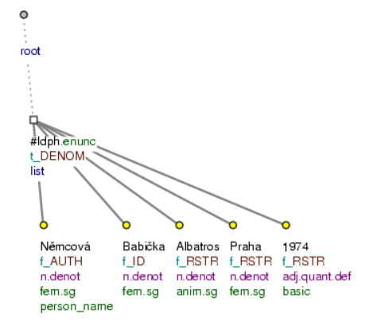

Obrázok 1 Vzorový strom bibliografického údaju (zdroj: (14))

## MARC

Začiatkom automatizácie si knižnice definovali štandardný formát pod označením MARC, aby si mohli dáta vzájomne vymieňať a zdieľať. Tento formát je veľmi komplexný a obsahuje bohatú sémantiku.

Princíp tohoto formátu spočíva v označení polí ich bližšieho určenia prostredníctvom indikátorov, ktoré môžu, ale nemusia byť vždy použité. Každé pole je bližšie identifikované minimálne jedným podpoľom. Polia aj podpolia môžu byť opakovateľné a väčšina má premenlivú dĺžku. Okrem toho existujú polia s pevnou dĺžkou, tzv. kódované polia, kde MARC formát priamo definuje pre jednotlivé pozície aj hodnoty, ktoré môžu v daných prípadoch nadobúdať. Pre ilustráciu uvádzame schematicky náčrt ako sú tieto dáta organizované. Okrem toho každý záznam má svoje kontrolné pole, ktorým začína každý záznam. Obsah tohto poľa je vidieť na obrázku nižšie.

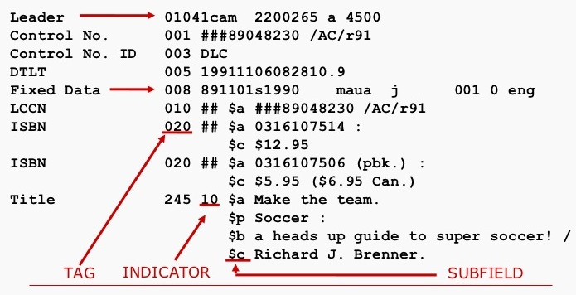

Obrázok 2 Ukážka zápisu prostredníctvom MARC formátu (zdroj: (15))

Formát MARC pre označenie polí používa 3 numerické znaky a polia sú z rozpätia 001- 999, pričom polia zo skupiny poli 900-999 sú určené pre špecifické účely na úrovni krajiny, inštitúcie, systému, korporácie a podobne. Rovnako tento formát definuje aj ďalšie pravidlá, ktorými je možné definovať si špecifické polia, ale aj hodnoty pre kódované údaje, či indikátory a podpolia. Postupne vzniklo viacero rôznych MARC formátov, čo sa ukázalo ako nevýhoda a bola nutná unifikácia. Na základe toho začiatkom 80. rokov vznikol formát UNIMARC, ktorý okrem iného ako prvý prichádza s viacerými metadátovými schémami a to s metadátovou schémou pre bibliografické údaje a autority. Pri tvorbe bibliografických údajov zavádza zároveň budovanie súborov autorít. Autority sú unifikovaný selekčný prvok s nevyhnutným odkazovým a poznámkovým aparátom. Ide o to, že entity, pomocou ktorých sa popisuje daný dokument a ktoré sa používajú pre vyhľadávanie, sú budované vo vlastnej metadátovej schéme so samostatne definovanými pravidlami unifkovaným spôsobom, aby bolo možné eliminovať subjektívny prístup spracovateľa k tvorbe selekčných termínov a používateľ vždy našiel daný dokument. Z anglických MARC formátov vznikol neskôr MARC21, ktorý definuje až 5 metadátových schém (16).

Z pohľadu našej práce nie je dôležitý detailný popis týchto formátov, nakoľko definujú viac ako 1000 metadátových prvkov, ktoré sa dajú využiť pre popis dokumentov. My sa však zameriame na tie metadátové prvky, ktoré sú využiteľné pri vyhľadávaní a sprístupňovaní. Jedná sa predovšetkým o kódované údaje, kde vieme zistiť o aký typ dokumentu sa jedná, na akom nosiči je daný dokument k dispozícii, komu je určený a tiež o čom tento dokument je, kto, kedy v akom jazyku ho vytvoril a publikoval prípadne kde. Pre ukážku sme rozpísali pár metadátových prvkov (tagov):

008 – Prítomnosť tohto tagu v zázname indikuje formát MARC 21

020a – Medzinárodné číslo knihy

020b - Podmienky dostupnosti (napr. cena knihy)

040b – Jazyk katalogizácie

072 – Kód kategórie objektu (ak začína číslom 821, jedná sa o literatúru pre deti)

100a – Názov autora knihy

100b – Dátum narodenia, príp. úmrtia autora

245a – Názov knihy

250a – Číslo vydania knihy

264a – Miesto publikácie

264b – Názov vydavateľstva

264c – Dátum publikácie alebo oznámenia o autorských právach

300a – Rozsah publikácie (počet strán)

300b – Ďalšie fyzické detaily ako napríklad popis ilustrácií

300c – Rozmery knihy

520 -2 a – Úvod a krátky obsah knihy

## Protokoly

Jedna vec je existencia formátov pre obsah a druhá, že formáty slúžia k výmene bibliografických a katalogizačných záznamov prostredníctvom počítačových sietí. Na to sa používa textový formát, XML formát a formát ISO-2709.

Iniciatívny protokol otvorených archívov pre zber metaúdajov (OAI-PMH) je mechanizmus s nízkou bariérou pre interoperabilitu úložiska. Poskytovatelia údajov sú repozitáre, ktoré vystavujú štruktúrované metaúdaje prostredníctvom OAI-PMH. Poskytovatelia služieb potom požiadajú o službu OAI-PMH o zber metadát. OAI-PMH je súbor šiestich slov alebo služieb, ktoré sú vyvolané v rámci protokolu HTTP.

OAI-PMH je založený na architektúre klient-server. Požiadavky na údaje môžu byť založené na rozsahu dátumových intervalov a môžu byť obmedzené na pomenované súbory definované poskytovateľom. Poskytovatelia údajov sú povinní poskytovať metadáta vo formáte XML. Ktorý sa používa na komunikáciu a posielaním správ medzi zariadeniami.

Pomocou tohto protokolu sa zbiera veľké množstvo dát zo zdroja ako sú napríklad knižnice. Pri podobných projektoch, ako je náš slúži práve tento protokol na získanie veľkého množstva záznamov.

Formát Z39.50 je medzinárodný klient–server štandard, protokol aplikačnej komunikačnej vrstvy pre vyhľadávanie a získavanie informácií z databázy prostredníctvom počítačovej siete TCP/IP. Je pokrytá normou ANSI / NISO Z39.50 a normou ISO-23950. Štandardnou agentúrou pre údržbu je kongresová knižnica.

Z39.50 je široko používaný v knižničnom prostredí a začlenený do integrovaných knižničných systémov a osobného bibliografického referenčného softvéru. Katalógy knižníc často čerpajú z iných zdrojov a vyhľadávajú medziknižničnú „pôžičky“, ktoré sa často realizujú pomocou dopytov Z39.50.

# Systém v knižniciach

Veľmi dôležitou súčasťou správnej analýzy pred návrhom implementácie bola analýza konkurencie zbieraní informácií, nápadov ako zlepšiť produkty, ktoré už na trhu sú a priniesť niečo nové. Myslíme si, že práve to je veľmi dôležitým faktorom správnej bakalárskej práce. Bohužiaľ veľa konkurencieschopných knižníc sme na Slovensku nenašli. Jedinou knižnicou spĺňajúca naše očakávania bola Mestská knižnica mesta Piešťany.

Webové adresy: <http://www.kniznica.sk/> <http://www.detskakniznica.sk/>

Prvou konkurencie schopnou webovou stránkou na slovenskom trhu je Mestská knižnica mesta Piešťany, ktorej kvalita a dizajn je veľmi profesionálny na veľmi dobrej úrovni. Multiplatformová webová stránka, svoje kvality potvrdzuje responzivitou na mobilných zariadeniach, či tabletoch. Ich podstránka Detská knižnica je na prvý pohľad veľmi intuitívna a jednoduchá s animovanými prvkami, ktoré nerušia ani dospelého čitateľa. Má krásne menu s maskotom, ktoré je síce veľmi pekne a výtvarne spracované, no nemyslíme si, že by jeho vizuálne prevedenie dávalo negramotným deťom správne vysvetlenie. Návrh spomínanej detskej knižnice jasne ukazuje, že je vytvorený pre deti a mládež, ktorí už čítať vedia. Taktiež menu s nápisom „Workshopy“ (slovensky kurzy alebo cvičenia) prvákovi, či druhákovi veľa nepovedia. Čas načítania oboch stránok, aj ich podstránok nie je veľmi rýchly a môže používateľovi (najmä detskému) spôsobiť pocity frustrácie.

Analýza konkurencie zahraničia tiež nenaplnila naše očakávania. Skôr nás utvrdila v tom, že riešenie tejto práce má naozaj pre deti potenciál a budúcnosť. Jedinou knižnicou, ktorej detská sekcia bola nášmu prieskumu dostatočná bola San Francisco Public Library

Webová adresa: <https://sfpl.org/index.php?pg=0000025301>

Veľmi silnou stránkou tohto webu je jeho jednoduchosť a schopnosť vysvetlenia deťom zámery. Jednoduché podsekcie ako “Čítaj” alebo “Hraj” s primeraným dizajnom vysvetľujúcim naozaj zreteľne jej význam. Na druhej strane sa nám nezdalo profesionálne a vhodné presmerovanie z ich katalógu, napríklad hier na iné webové sídlo poskytujúce danú hru. To môže vyvolať u detí pocity zmätenia a dezorientácie. Pretože nové webové sídlo má iný spôsob navigácie, iný dizajn a dieťa má pocit, že sa stratilo.

# Vedľajšie zdroje a inšpirácia

V tejto sekcii sú uvedené ďalšie zdroje, ktoré boli obsiahnuté, aby pomohli pri návrhu riešenia. Obsahy podsekcií uvedené nižšie, poskytujú veľmi dobrú orientáciu v problematike, prispievajú jej dobrému chápaniu a slúžia ako veľmi dobrý zdroj inšpirácie.

Jednou z prvých príprav a vzdelania na túto tému sme navštívili známe Bienále ilustrácií v Bratislave konajúce sa každý rok. Obsahom tejto výstavy sú predovšetkým kresby a ilustrácie do detských knižiek, kde sme sa snažili nabrať jednu z prvých inšpirácií. Taktiež nám to pomohlo sa vžiť do úlohy detí a pomohlo nám to chápať o niečo viac ich svet.

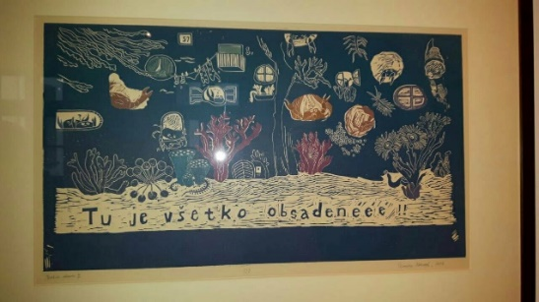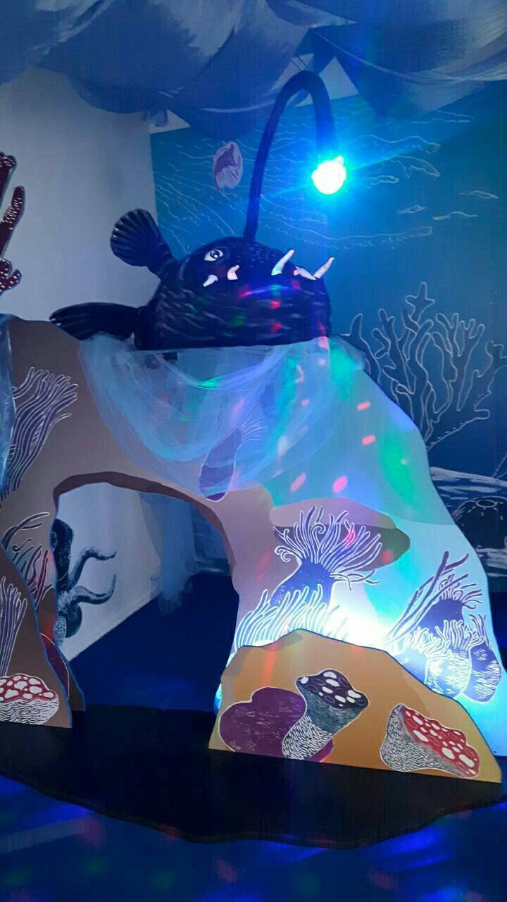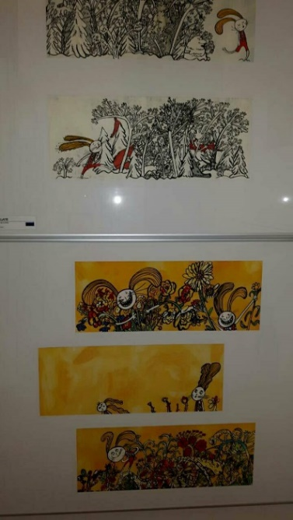

Obrázok 3 Bienále ilustrácií 2017 Bratislava

Periodická tabuľka vizualizácie dizajnov rozdelila typy dizajnov podľa ich využitia do tzv. periodickej tabuľky vizuálnych metód. Tieto vizuálne metódy sú všetky pekne ilustrované a popísané. Pri hľadaní správnych foriem vizualizácií táto stránka poslúži ako najlepší zdroj. Budeme sa môcť inšpirovať jednou z veľa metód, ktoré táto webová stránka ponúka.

Webová adresa: <http://www.visualliteracy.org/periodic_table/periodic_table.html>

Na sociálnej sieti Pinterest je zbierka rôznych mobilných a webových aplikácií s veľmi dobrým používateľským rozhraním pre deti. Ako sme prehľadávali tieto aplikácie a dizajny všimli sme si, že majú kopu vecí spoločnú. A to rozprávkový kreslený dizajn, veľkú farebnosť a veľmi jednoduché ovládanie a navigáciu, ktorá jasne a intuitívne používateľa navádza, či už tvarom alebo farbou, aké využitie má.

Webová adresa: <https://www.pinterest.co.uk/waterviper15/kid-friendly-ui-thats-actually-good-ui/?lp=true>

Webová stránka education.mit.edu ponúka kopu inšpirácie a rád k práci s deťmi a pri vývoji aplikácií. Ponúka rôzne články, publikácie a projekty, ktoré sú zamerané na danú problematiku.

Webová adresa: [http://education.mit.edu/](http://education.mit.edu/%20)

## Anonymné dotazníky podané deťom v škôlkach a u prvákov základných škôl

Prvým vlastným zdrojom informácií sa stal tento dotazník, ktorého úlohou bolo zistenie digitálnej gramotnosti u detí v našej kľúčovej vekovej kategórii. Dôležitými informáciami, ktoré sme chceli od detí získať, bola ich miera digitálnej gramotnosti a ich obľúbené záľuby, či už aktivity, rozprávky alebo hudobné skupiny.

Dotazníkov sme pripravili 50, pričom 21 bolo podaných prvákom v 3. základnej škole v Senici. 18 dotazníkov bolo vyplnených škôlkarmi z materskej školy na ul. Janka Kráľa v Senici a posledných 9 dotazníkov bolo vyplnených škôlkarmi z výtvarného odboru v základnej umeleckej škole v Senici. 2 dotazníky sa žiaľ nepoužilo z dôvodu, že sa niektoré deti v jeho vyplňovaní pomýlili.

Dotazníky sme podali rozličným skupinám detí z dôvodu, aby sme mohli sledovať zmeny v ich rozhodovaní podľa prostredia, v ktorom trávia najviac svojho času t. j. škola, materská škola alebo umelecká škola.

Forma dotazníku bola veľmi jednoduchá. Pokyny pre učiteľky boli dodané písomne, aby ich prečítali pred vyplňovaním deťom a oboznámili ich napríklad o tom, aké množstvo môžu označiť.

Možnosti boli malé obrázky vystihujúce danú možnosť a úlohou detí bolo iba zakrúžkovať tie, ktoré uznajú za vhodné.

Dotazník obsahoval aktivity, činnosti, s ktorými sa deti môžu stretnúť, prípadne sú ich obľúbenými. Dôraz sa kládol na zistenie ich digitálnej gramotnosti a preferovaných záľub.

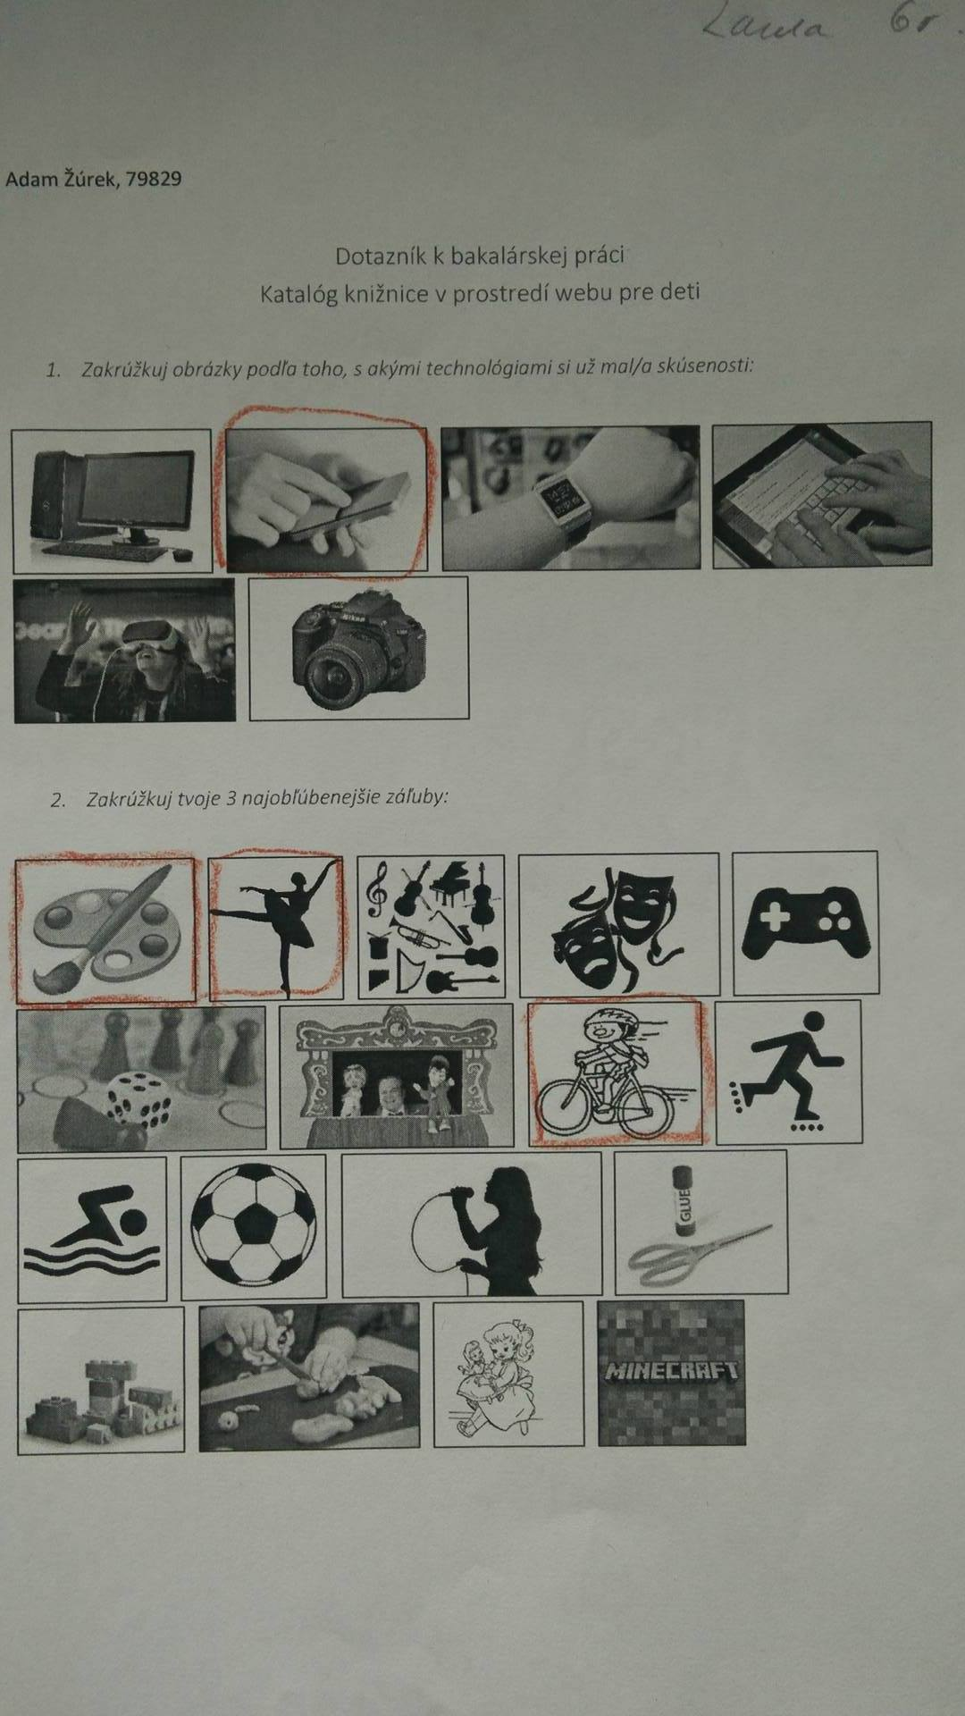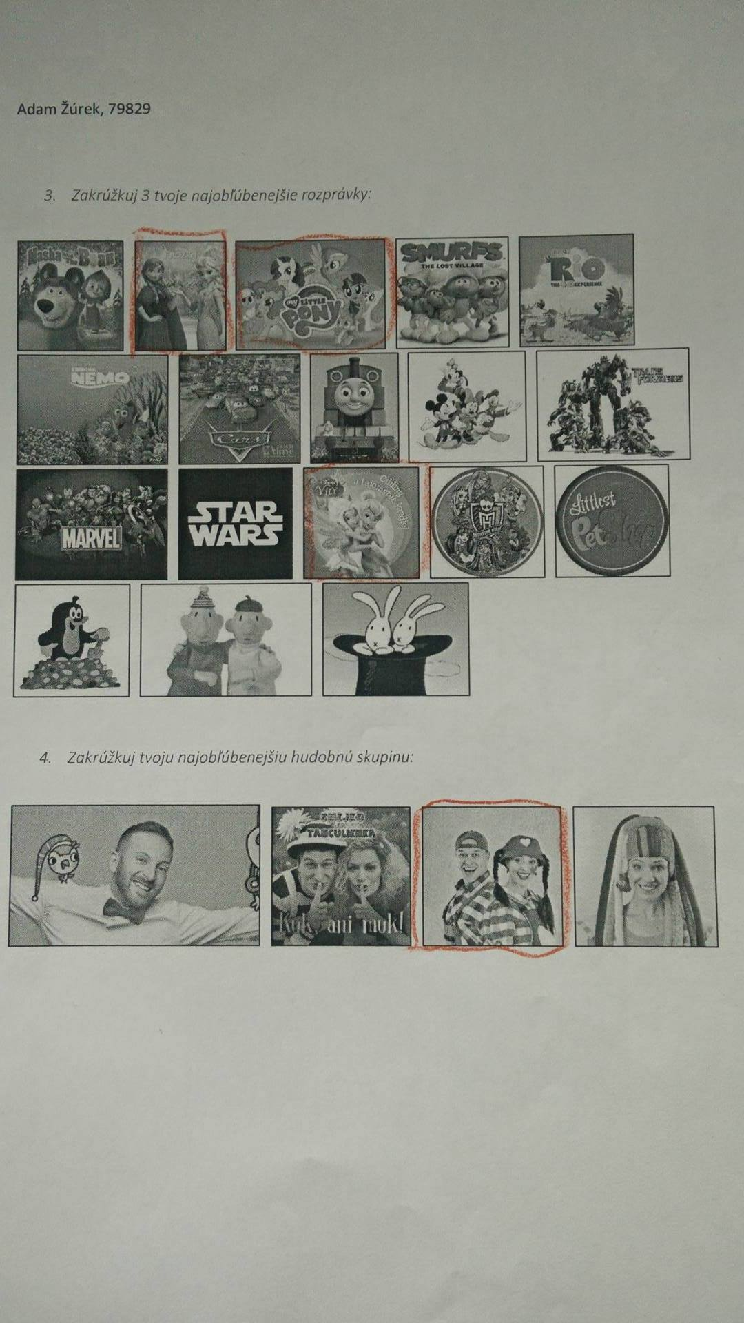

Obrázok 4 Dotazník vyplnený škôlkarkou Laurou (6r.)

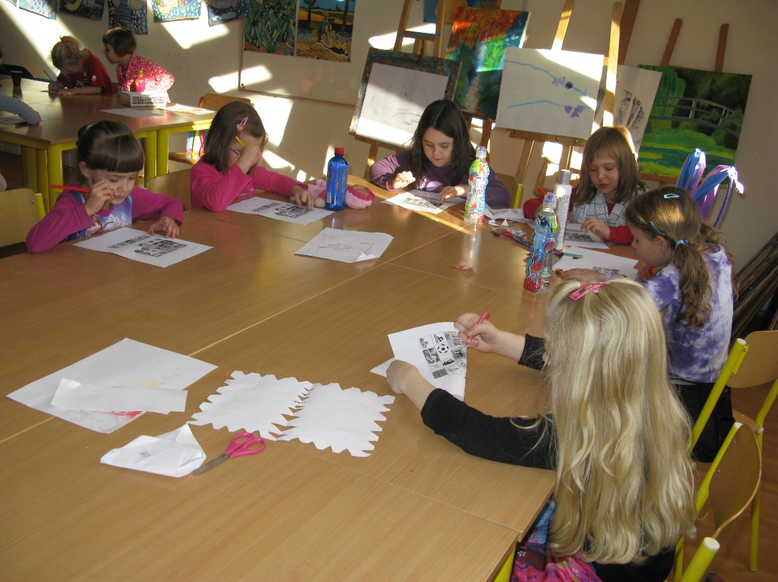

Obrázok 5 Škôlkari vyplňujúci dotazníky v základnej umeleckej škole v Senici

V prvej časti dotazníka, ktorý sme dali vyplniť deťom v predškolskom veku a prvákom na základných školách sme chceli zistiť predovšetkým ich skúsenosti s digitálnymi zariadeniami.

Prvá sekcia dotazníka sa pýtala respondentov na digitálne zariadenia, s ktorými už mali skúsenosti.

|  |  |  |  |  |  |  |  |  |
| --- | --- | --- | --- | --- | --- | --- | --- | --- |
|  | **Základná škola** | | **Materská škola** | | **Umelecká škola** | | **Celkovo** | |
| **Možnosť** | **N/21** | **%** | **N/18** | **%** | **N/9** | **%** | **N/48** | **%** | |
| Počítač | 20 | 95.2% | 11 | 61.1% | 2 | 22.2% | 33 | 68.75% | |
| Chytrý telefón | 19 | 90.5% | 12 | 66.7% | 6 | 66.7% | 37 | 77.1% | |
| Chytré hodinky | 13 | 61.9% | 11 | 61.1% | 0 | 0.0% | 24 | 50% | |
| Tablet | 19 | 90.5% | 12 | 66.7% | 2 | 22.2% | 33 | 68.75% | |
| Virtuálna realita | 9 | 42.9% | 1 | 5.6% | 1 | 11.1% | 11 | 22.9% | |
| Fotoaparát | 18 | 85.7% | 13 | 72.2% | 1 | 11.1% | 32 | 66.7% | |

Tabuľka 2 Výsledky prvej sekcie dotazníka

Ako je z výsledkov dotazníka tabuľky vidieť, klasický počítač, smartfón a tablet boli najpoužívanejšie tri zariadenia s ktorými už deti pracovali. Všetky tri zariadenia môžu byť pripojené k sieti a sledovať webové stránky. Tento záver bol veľmi dôležitým zistením.

V ďalších troch častiach dotazníka sme sa respondentov pýtali na ich obľúbené záujmy, rozprávky a pesničky, aby sme mohli z výsledkov vyčítať, na akú tému sa budeme viac sústrediť.

Druhá sekcia dotazníka sa pýtala respondentov na ich 3 najobľúbenejšie aktivity.

|  |  |  |  |  |  |  |  |  |
| --- | --- | --- | --- | --- | --- | --- | --- | --- |
|  | **Základná škola** | | **Materská škola** | | **Umelecká škola** | | **Celkovo** | |
| **Možnosť** | **N/21** | **%** | **N/18** | **%** | **N/9** | **%** | **N/48** | **%** |
| Maľba | 9 | 42.9% | 13 | 72.2% | 3 | 33.3% | 25 | 52.1% |
| Tanec | 11 | 52.4% | 5 | 27.8% | 3 | 33.3% | 19 | 39.6% |
| Hudobné nástroje | 2 | 9.5% | 0 | 0.0% | 1 | 11.1% | 3 | 6.3% |
| Divadlo | 0 | 0.0% | 0 | 0.0% | 0 | 0.0% | 0 | 0.0% |
| Digitálne hry | 8 | 38.1% | 4 | 22.2% | 1 | 11.1% | 13 | 27.1% |
| Spoločenské hry | 1 | 4.8% | 3 | 16.7% | 1 | 11.1% | 5 | 10.4% |
| Bábkové divadlo | 1 | 4.8% | 1 | 5.6% | 0 | 0.0% | 2 | 4.2% |
| Bicyklovanie | 1 | 4.8% | 8 | 44.4% | 3 | 33.3% | 12 | 25.0% |
| Korčuľovanie | 1 | 4.8% | 0 | 0.0% | 1 | 11.1% | 2 | 4.2% |
| Plávanie | 3 | 14.3% | 3 | 16.7% | 3 | 33.3% | 9 | 18.8% |
| Šport | 7 | 33.3% | 1 | 5.6% | 2 | 22.2% | 10 | 20.8% |
| Spev | 7 | 33.3% | 2 | 11.1% | 1 | 11.1% | 10 | 20.8% |
| Vystrihovanie a lepenie | 0 | 0.0% | 8 | 44.4% | 5 | 55.6% | 13 | 27.1% |
| Skladačky | 3 | 14.3% | 1 | 5.6% | 0 | 0.0% | 4 | 8.3% |
| Plastelína | 0 | 0.0% | 1 | 5.6% | 1 | 11.1% | 2 | 4.2% |
| Bábiky | 1 | 4.8% | 0 | 0.0% | 2 | 22.2% | 3 | 6.3% |
| Minecraft | 8 | 38.1% | 3 | 16.7% | 1 | 11.1% | 12 | 25.0% |

Tabuľka 3 Výsledky druhej sekcie dotazníka

Tretia sekcia dotazníka sa pýtala respondentov na ich 3 najobľúbenejšie rozprávky.

|  |  |  |  |  |  |  |  |  |
| --- | --- | --- | --- | --- | --- | --- | --- | --- |
|  | **Základná škola** | | **Materská škola** | | **Umelecká škola** | | **Celkovo** | |
| **Možnosť** | **N/21** | **%** | **N/18** | **%** | **N/9** | **%** | **N/48** | **%** |
| Máša a medveď | 3 | 13.3% | 0 | 0.0% | 1 | 11.1% | 4 | 9.5% |
| Frozen | 8 | 38.1% | 7 | 38.9% | 6 | 66.7% | 21 | 50.0% |
| My Little Pony | 10 | 47.6% | 5 | 27.8% | 8 | 88.9% | 23 | 54.8% |
| Šmoulkovia | 6 | 28.6% | 4 | 22.2% | 2 | 22.2% | 12 | 28.6% |
| Rio | 0 | 0.0% | 0 | 0.0% | 1 | 11.1% | 1 | 2.4% |
| Nemo | 2 | 9.5% | 3 | 16.7% | 1 | 11.1% | 6 | 14.3% |
| Autá | 3 | 14.3% | 1 | 5.6% | 0 | 0.0% | 4 | 9.5% |
| Vláčik Tomáš | 0 | 0.0% | 1 | 5.6% | 0 | 0.0% | 1 | 2.4% |
| Disney | 0 | 0.0% | 1 | 5.6% | 2 | 22.2% | 3 | 7.1% |
| Transformers | 8 | 38.1% | 7 | 38.9% | 0 | 0.0% | 15 | 35.7% |
| Marvel | 5 | 23.8% | 2 | 11.1% | 0 | 0.0% | 7 | 16.7% |
| Star Wars | 5 | 23.8% | 2 | 11.1% | 0 | 0.0% | 7 | 16.7% |
| Cililing | 8 | 38.1% | 4 | 22.2% | 3 | 33.3% | 15 | 35.7% |
| Monster High | 3 | 14.3% | 2 | 11.1% | 0 | 0.0% | 5 | 11.9% |
| My Little Pet Shop | 1 | 4.8% | 0 | 0.0% | 0 | 0.0% | 1 | 2.4% |
| Krtko | 0 | 0.0% | 4 | 22.2% | 1 | 11.1% | 5 | 11.9% |
| Pat a Mat | 1 | 4.8% | 5 | 27.8% | 1 | 11.1% | 7 | 16.7% |
| Bob a Bobek | 1 | 4.8% | 7 | 38.9% | 1 | 11.1% | 9 | 21.4% |

Tabuľka 4 Výsledky tretej sekcie dotazníka

Štvrtá sekcia dotazníka sa pýtala respondentov na ich najobľúbenejšieho hudobného interpreta.

|  |  |  |  |  |  |  |  |  |
| --- | --- | --- | --- | --- | --- | --- | --- | --- |
|  | **Základná škola** | | **Materská škola** | | **Umelecká škola** | | **Celkovo** | |
| **Možnosť** | **N/21** | **%** | **N/18** | **%** | **N/9** | **%** | **N/48** | **%** |
| Miro Jaroš | 11 | 52.4% | 11 | 61.1% | 3 | 33.3% | 25 | 59.5% |
| Tanculienka | 3 | 14.3% | 1 | 5.6% | 3 | 33.3% | 7 | 16.7% |
| Spievankovo | 2 | 9.5% | 2 | 11.1% | 2 | 22.2% | 6 | 14.3% |
| Fíha Tralala | 5 | 23.8% | 4 | 22.2% | 1 | 11.1% | 10 | 23.8% |

Tabuľka 5 Výsledky štvrtej sekcie dotazníka

Výsledky prvej a druhej sekcie dotazníka jednoznačne hovoria, že deti sú vysoko digitálne gramotné a majú zo všetkých zariadení najbližší vzťah práve k počítačom, smartfónom a tabletom. Je vidieť, že u väčšiny z nich je hlavným záujmom práve práca s danými digitálnymi zariadeniami.

Touto časťou analýzy sme chceli predovšetkým zistiť, ako veľmi sú deti digitálne zdatné, aké záujmy deti uprednostňujú, ktoré rozprávky a pesničky sú ich obľúbené, aby sme pomocou týchto získaných informácií vedeli rýchlo a ľahko prispôsobiť obsah navrhovaného riešenia. Uvedomujeme si, že potrebám úplne každého dieťaťa nie je možné vyhovieť. No snaha priblížiť sa k čím najväčšiemu percentu oslovených detí je u nás vysokou prioritou, ktorá je základom pre dobré riešenie.

# Zhodnotenie analýzy

Myslíme si, že záverom analýzy by mal byť súhrn poznatkov ucelený natoľko, aby bolo jednoznačne jasné, akým spôsobom budeme riešenie navrhovať.

Na úvod analýzy sme si priblížili rozdiely medzi detským a dospelým používateľom, zoznámili sme sa s tým, čo je pre detského používateľa podstatnejšie pri návrhu stránky, na rozdiel od dospelého a na aké technológie by sa malo naše riešenie zamerať. To znamená, že sme nadobudli predstavu, aké technológie a aké prvky dizajnu použiť a aké nie. My sme sa rozhodli, že spôsob nášho návrhu detského rozhrania uskutočníme za pomoci detí. Postup budeme riešiť za pomoci Informant design, pretože nám príde postup tohto riešenia najoptimálnejší (10):

* Zameranie technológií: Webové stránky (počítače, smartfóny a tablety).
* Prístup implementácie projektu: Informant design.
* Detská veková kategória záujmu: 5 – 7 rokov.

Ďalším krokom analýzy bolo zoznámenie sa s typmi údajov s akými knižnice pracujú. Aké formáty na ukladanie a zapisovanie používajú a akým spôsobom komunikujú a vymieňajú si informácie. Tieto poznatky sa nám budú veľmi hodiť pri získavaní údajov z knižníc pri vytváraní nášho detského katalógu kníh pre deti.

* Typ formátu údajov: MARC 21 a UNIMARC.
* Získavanie údajov: formát Z39.50.

Zbieranie informácií od konkurencie bolo veľmi významným krokom analýzy, ktorý nás doviedol k značným záverom, ktoré majú možnosť na trh zaviesť nové spôsoby implementácie webových stránok pre deti:

* Dizajn navrhnutý za pomoci detí (rozloženie, kresby).
* Možné samostatné prihlásenie aj negramotných detí.
* Forma prihlasovania pomocou tváre.
* Zvuková navigácia po webovej stránke pre negramotné deti v predškolskom veku.
* Hlasové príkazy, ktoré deti môžu zadať.
* Prispôsobenie dizajnu potrebám používateľa (na výber viac tém, možnosť vypnutia alebo zapnutia hlasovej navigácie).

Súhrn všetkých bodov, ktoré sú záverom analýzy by sme chceli implementovať v našom projekte a tým prispieť k lepšiemu a deťom prístupnejšiemu webu, pretože knižnice majú webové stránky ponúkajúce informácie o ich dostupnom sortimente a udalostiach, no ich problémom je, že ich dizajn nie je primeraný ich cieľovej skupine ľudí, najmä detí, pre ktoré ako potencionálnych budúcich zákazníkov je využívanie knižníc najkľúčovejšie. Pre knižnice je veľmi dôležité podchytiť čitateľa už v detskom veku, zvlášť v tomto období rapídneho nárastu nových technológií. Inak budú knižnice v budúcnosti čeliť úbytku čitateľov.

V súčasnosti poznáme prípady, kedy inštitúcie zdigitalizovali svoje biznis procesy, aby sa priblížili a zľahčili prácu súčasným konzumentom ako príklad môžeme uviesť zdigitalizovania kamenných predajní do online obchodov alebo možnosť zaplatiť bankovým prevodom cez internet bez nutnosti navštíviť pobočku osobne. Tomuto kroku sa bez následkov nevyhnú ani knižnice, ktoré v súčasnosti zaznamenávajú úbytok čitateľov a bez konkrétnych krokov zefektívnenia a zdigitalizovania svojich služieb postupom času úplne zaniknú.

# Motivácia a ciele

Prvotnou motiváciou previesť tento projekt do funkčnej podoby bola skutočnosť, že narastajúca technológia má veľmi veľký potenciál pre mladú vekovú kategóriu. Žiaľ väčšinou je nesprávne usmernená a jej funkcia je skôr komerčná ako vzdelávacia. So správnym a profesionálnym cieľom sformovania potenciálu technológií by bolo možné prispieť k rozvíjaniu potrebných vzdelávacích, kreatívnych a logických vlastností u detí.

Ďalším faktorom, ktorý nás presvedčil bola skutočnosť, že knižnice sú pre vzdelávanie veľmi dôležité. Ich súčasným problémom je schopnosť detského používateľa zaujať webovým rozhraním, s ktorým sa na ich stránke stretá ako s prvým, ale tiež aj informačným obsahom a paletou služieb, ktoré takýto používatelia vyhľadávajú a priamo očakávajú, pretože keď na stránke na prvý pohľad nenájdu to, čo ich zaujíma, nebudú mať dôvod na nej zostávať a vracať sa k nej. Preto niet divu, že sa dnes aj u nás stále častejšie hovorí o tom, ako pre knižnice navrhnúť používateľské rozhranie webu tak, aby vedelo prilákať deti, ktoré by si na ňom vedeli vyhľadávať a so záujmom prezerať rozličné katalógy kníh, ale aj rôzne zábavné sekcie, videá a sledovali aj aktivity a udalosti.

Ako posledným faktorom bola výzva navrhnúť a pripraviť kvalitný digitálny systém pre deti, pretože súčasná ponuka nie je väčšinou pre deti atraktívna. Taktiež postup profesionálnej implementácie a návrhu takéhoto rozhrania je stále na experimentálnej a vedeckej úrovni.

Cieľom riešenia je zvýšenie záujmu detí o knižnice. Ich popularita by tak vzrástla aj u rodičov a pedagógov. Knižnice by týmto dokázali pomôcť nie len sebe, ale predovšetkým deťom, pre ktoré je v ich veku spoznanie kvalitnej literatúry a informačných zdrojov veľmi dôležité. Zvýšili by sa tým ich literárne poznatky, slovná zásoba a prispelo by to k ich celkovej gramotnosti.

# Špecifikácia riešenia

Systém je implementovaný ako webová stránka. To znamená, že bude možné spustenie na ktoromkoľvek prehliadači a ktoromkoľvek zariadení s prístupom na internet.

Systém by mal predovšetkým slúžiť na vyhľadávanie produktov knižníc, pričom by mal byť ľahko a zrozumiteľne použiteľný deťmi v predškolskom veku.

Jeho úlohou je naučiť deti základnej digitálnej gramotnosti a prispieť k ich vývoju formou zábavy. Na druhej strane by mal rodičom pomôcť s porozumením ich vlastných detí a to za pomoci zbierania informácií o ich činnosti a následnej vizualizácie v grafoch. Tým by rodičia detí vedeli o ich všetkých aktivitách uskutočnených v danom systéme a taktiež o ich záujmoch.

Veľmi dôležitým faktorom je samostatná práca detí s daným systémom. Mal by zabezpečiť, aby práca na ňom bola zábavná, hravá a intuitívna podľa detských predstáv. Konkrétne by mal disponovať nielen katalógom kníh, ale aj rôznymi výukovými hrami, rozprávkami alebo pesničkami. Navigácia musí byť jednoduchá a schopná deti naviesť kam potrebujú, bez nutnosti čítania. Ďalším cieľom je ich dobrý pocit pri práci, hre v danom systéme. Musia cítiť, že systém je určený pre ne, je priateľský a sympatický. Deti budú mať chuť systém opätovne používať.

## Zadefinovanie cieľov a aktérov systému

Prvým bodom špecifikácie je definovanie cieľov systému. Ciele systému by mali motivovať a usmerňovať, ako by mala byť daná aplikácia vyvíjaná. Predstavujú základ celej špecifikácie. Niektoré ciele boli spomenuté už vyššie, no v tejto sekcii budú všetky podrobne vymenované.

* Prenositeľnosť a spustiteľnosť aplikácie na ktoromkoľvek zariadení.
* Vyhľadávanie produktov knižníc rôznymi vekovými kategóriami.
* Popularizácia čítania a zvýšenie obľuby knižníc u detí.
* Zvýšenie počtu zapožičaných kníh.
* Zvýšenie zaangažovanosti rodičov u detí a možnosť sledovania aktivít detí.
* Rodičovský dohľad nad deťmi v predškolskom veku.
* Samostatná práca detí so systémom bez potreby čítať.
* Možnosť zapožičať si knihu, zahrať hry, či pozrieť rozprávky.

Druhým bodom je definovanie aktérov (typy používateľov) v systéme. Väčšina systémov má viac rolí používateľov, ktorí sa líšia medzi sebou v počte právomocí, ktorými môžu systém používať. Taktiež sú medzi sebou zvyčajne v istej hierarchii (role base access). Ako napríklad učiteľ môže zapísať žiakovi do elektrickej žiackej knižky päťku zo správania. Zvyčajne daný študent nemôže zmeniť hodnotu známky, pretože nemá rovnaké práva ako jeho učiteľ.

* Administrátor – Používateľ s neobmedzeným prístupom do celého systému. Bude môcť spravovať ostatných aktérov (upravovať ich parametre) a podobne. Jeho dôležitou náplňou bude pridávanie a spravovanie samotných produktov.
* Dospelý používateľ – Používateľ s možnosťou spravovať a kontrolovať detských používateľov. Prezerať ich aktivitu a objednávky kníh.
* Detský používateľ – Používateľ, ktorý bude môcť vyhľadávať produkty, požičiavať knihy a pracovať s rôznymi aktivitami v systéme.

## Funkčné požiadavky na systém

Funkčné požiadavky na systém konkrétne špecifikujú funkcie, ktoré musí systém vykonávať. Neurčuje vnútorné fungovanie navrhovaného systému. Neobsahuje špecifikáciu toho, ako bude funkcia systému implementovaná. Namiesto toho sa zameriava na to, čo ľudia používajúci program môžu "pozorovať" pri interakcii so systémom z pohľadu biznis cieľov:

* Navigácia a dizajn zrozumiteľný cieľovej vekovej skupine používateľov (detí).
* Samostatné prihlasovanie a odhlasovanie negramotných detí v systéme.
* Zvuková, hlasová a obrazová navigácia zľahčujúca prácu so systémom.
* Samostatné vyhľadávanie a rezervovanie kníh deťmi.
* Samostatné používanie ostatných prvkov systému deťmi, ako sú napríklad: hry, rozprávky, pesničky.
* Možnosť rodičov sledovať aktivity detí v systéme.
* Pridávanie, upravovanie a odstraňovanie produktov knihovníkom.
* Pridávanie, upravovanie a odstraňovanie registrovaných používateľov.
* Hodnotenie produktov.
* Komunikácia so vzdialenými servermi knižníc.
* Zbieranie dát zo vzdialených knižníc a následné ukladanie do navrhovaného systému.

## Nefunkčné požiadavky na systém

Nefunkčné požiadavky na systém špecifikujú kritériá, ktoré sa dajú použiť na posúdenie fungovania systému a nie na špecifické správanie. Sú opakom funkčných požiadaviek. Nefunkčné požiadavky jednoducho hovoria o tom, aký systém má byť na rozdiel od funkčných, ktoré hovoria, čo má systém robiť.

* Systém vie ošetriť a vypísať chybové vstupy.
* Uloženie rôznych nastavení do pamäte prehliadača (cookies).
* Zvládnutie prihlásenia viacerých používateľov naraz.
* Rýchla odozva systému s výnimkou prihlásenia pomocou tváre.
* Možnosť zbierať informácie z viacerých zdrojov naraz.
* Systém by mal fungovať v rôznych webových prehliadačoch a na rôznych zariadeniach.
* Systém by mal mať responzívny dizajn.

# Návrh riešenia

## Definícia Biznis procesov

Zo spomenutých cieľov systému je potrebné sa zamyslieť a vytvoriť biznis procesy. Tieto procesy opisujú správanie medzi aktérom a systémom, ktorých vzájomná interakcia bude nasledovať k splneniu daného cieľa.

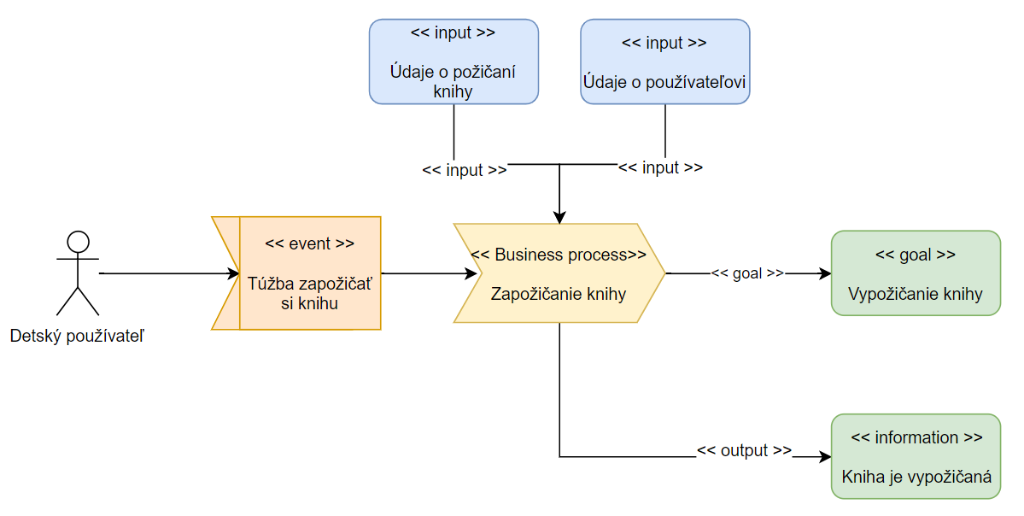

Obrázok 6 Biznis-procesný model vypožičania knihy

## Diagram aktivít

Grafické znázornenie vykonávania a logiky biznis procesov, ktorých graf je znázornený vyššie je samotný diagram aktivít.

## Architektonický návrh

Systém, ako bolo spomínané vyššie funguje ako webová stránka. To znamená, že musí byť uložená a spustená na webovom serveri s databázou. Na spustenú webovú stránku sa bude možné dostať cez prislúchajúcu webovú url adresu zadanú v prehliadači používaného zariadenia, ktoré bude so serverom komunikovať cez http protokol. Systém spustený na serveri bude komunikovať so servermi knižníc, z ktorých databáz bude získavať cez protokol Z39.50 potrebné dáta a ukladať ich do svojej databázy. Tieto dáta (získané produkty z knižníc) bude následne zobrazovať používateľovi cez webový prehliadač zariadenia.

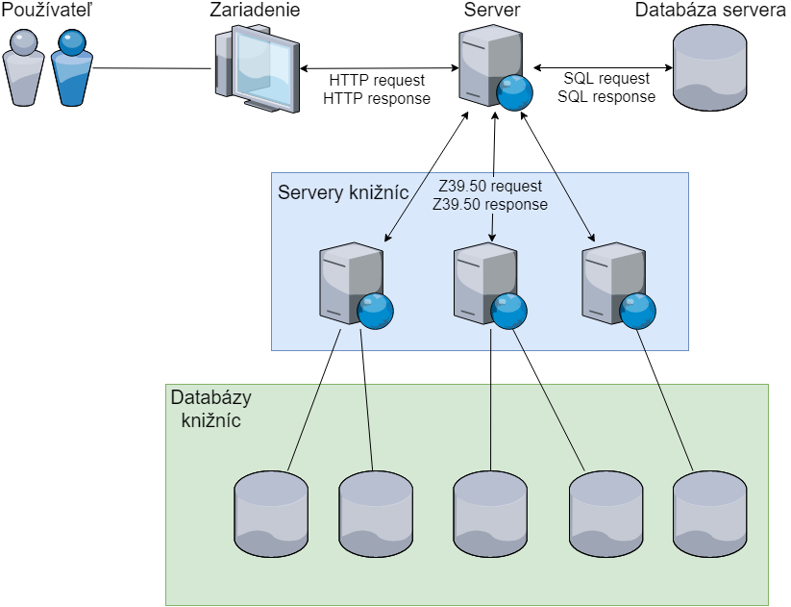

Obrázok 7 Architektonický návrh systému

## Logický dátový model

Logický dátový model popisuje na vyššej abstraktnej úrovni dáta v systéme. Popisuje jednotlivé objekty znázornené v podobe tabuliek spolu s ich vlastnosťami, ktoré obsahujú. Taktiež popisuje vzťahy medzi jednotlivými objektami a ich odkazovanie na seba.

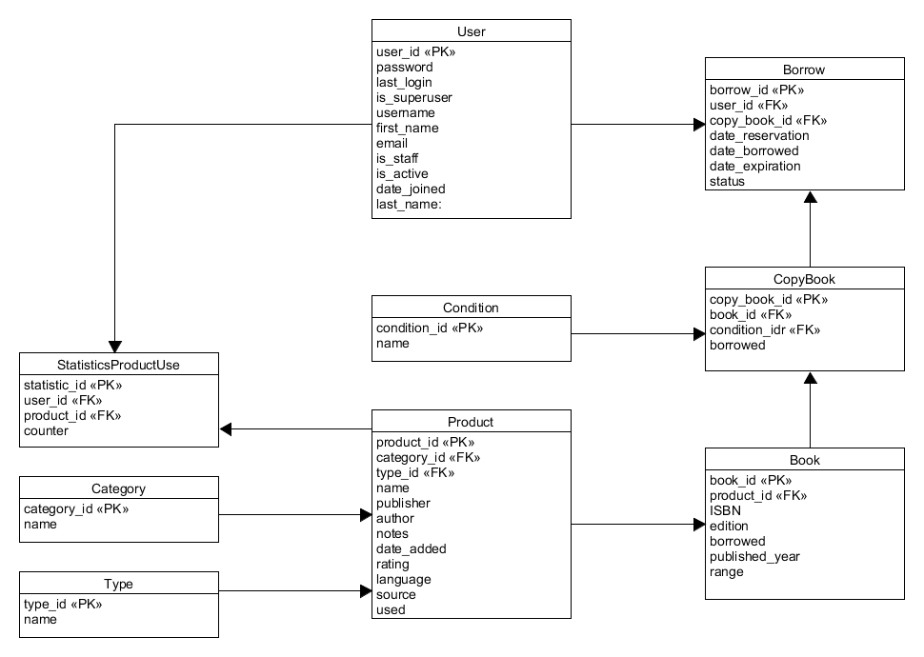

Obrázok 8 Návrh logického dátového modelu

* **User:** Tabuľka User obsahuje zoznam všetkých používateľov. Hodnota is_superuser indikuje, či sa jedná o knihovníka alebo typického používateľa. Hodnota password je heslo daného používateľa zahešované funkciou SHA-256 kvôli bezpečnosti.
* **Product:** Tabuľka Product obsahuje zoznam všetkých produktov, ktorými knižnica disponuje. Sú to napríklad knihy, hry, rozprávky, pesničky atď.
* **Book:** Tabuľka Book stručne rozširuje základnú tabuľku Product, ak sa jedná o produkt typu kniha. Pretože kniha musí mať uchovaných viac parametrov ako iné produkty, napríklad ISBN kód.
* **CopyBook:** Tabuľka CopyBook v sebe uchováva všetky výtlačky typu kniha. Pretože jeden typ knihy má väčšinou v knižnici viac výtlačkov. Dôležitá je hodnota borrowed, ktorá hovorí o tom, či je aktuálny výtlačok už vypožičaný. Podľa toho môže systém ľahko zistiť, či daná kniha je k dispozícii, či nie.
* **Borrow:** Tabuľka Borrow má v sebe uložené všetky záznamy výpožičiek prislúchajúce k danému používateľovi knižnice. Taktiež si ukladá ich históriu kvôli možnej implementácii ponúk vypočítaných podľa histórie výpožičiek a záujmu daného používateľa.
* **Category:** Číselník Category v sebe uchováva všetky druhy kategórií, ktoré môže produkt obsahovať. Napríklad akčné, detektívne, pre deti atď.
* **Type:** Číselník Type uchováva zoznam všetkých typov produktov ako sú napríklad pesničky, hry atď.
* **StatisticsProductUse:** Táto tabuľka uchováva počet použití daného produktu. Ak používateľ produkt použije (zapne hru, pustí rozprávku, vypožičia knihu) v tabuľke sa vytvorí nový údaj a do hodnoty counter sa uloží hodnota 1, ak používateľ daný produkt ešte nepoužil. Ak áno, záznam sa v tabuľke nájde a hodnota counter zvýši o jedna.

## Prípady použitia

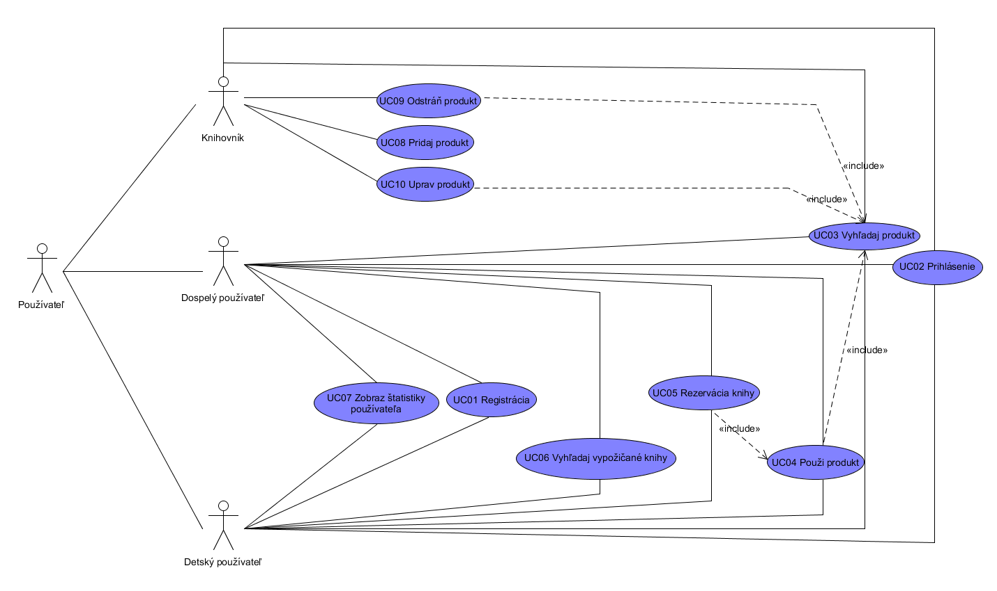V systéme boli z funkčných a nefunkčných požiadaviek navrhnuté nasledovné prípady použitia spolu s ich podrobným opisom krokov.

Obrázok 9 Kompletný diagram prípadov použitia

### UC01 Registrácia

* **Predpoklady:** Používateľ ešte nie je registrovaný a prihlásený.
* **Dôsledky:** Vytvorenie nového konta používateľa, na ktoré sa môže prihlasovať.
* **Aktéri:** Dospelý používateľ, Detský používateľ, Systém.
* **Toky:**

1. Dospelý používateľ klikne na tlačidlo „Registrácia“.
2. Systém ponúkne menu registrácie.
3. Dospelý používateľ zadá prihlasovacie údaje.
4. Detský používateľ spraví 5 snímok tváre.
5. Dospelý používateľ potvrdí zadané registračné údaje.
6. Systém vyhodnotí správnosť zadaných údajov ako platné, spustí detekciu tváre a následne detegované snímky tvárí uloží do pamäte s registráciou používateľa.
7. Prípad použitia končí.

6.A.1. Systém vyhodnotí správnosť zadaných údajov ako neplatné a informuje o zle zadaných dátach používateľa.

6.A.2. Používateľ znova zadá registračné údaje a potvrdí ich zadanie.

6.A.3. Systém vyhodnotí správnosť zadaných údajov ako platné, spustí detekciu tváre a následne detegované snímky tvárí uloží do pamäte s registráciou používateľa.

6.A.4. Prípad použitia končí.

### UC02 Prihlásenie

* **Predpoklady:** Používateľ má už v systéme vytvorené konto a teda je registrovaný.
* **Dôsledky:** Sprístupnenie všetkých aktivít dostupných iba pre prihlásených používateľov.
* **Aktéri:** Používateľ, Systém.
* **Toky:**

1. Používateľ klikne na tlačidlo “Prihlásenie”.
2. Systém ponúkne menu prihlásenia.
3. Používateľ zadá svoje prihlasovacie údaje.
4. Systém prihlási používateľa a vráti ho do domovskej stránky.
5. Prípad použitia končí.

3.A.1. Používateľ klikne na tlačidlo “Prihlásenie sa pomocou snímky tváre”.

3.A.2. Systém ponúkne menu prihlásenia tváre.

3.A.3. Používateľ spraví snímku tváre kliknutím na tlačidlo “odfoť”.

3.A.4. Systém deteguje snímku tváre používateľa s registrovanými tvárami a ak sa bude zhodovať, systém prihlási používateľa a vráti ho do domovskej stránky.

3.A.5. Prípad použitia končí.

### UC03 Vyhľadaj produkt

* **Predpoklady:** Žiadne
* **Dôsledky:** Zobrazený zoznam produktov podľa zvoleného filtra vyhľadávania.
* **Aktéri:** Používateľ, Systém.
* **Toky:**

1. Používateľ klikne na tlačidlo s názvom určitého produktu (Knihy, Rozprávky, Filmy, Pesničky).
2. Systém zobrazí používateľovi katalóg s vybranými produktami preddefinovane zoradenými.
3. Používateľ si zvolí vlastný filter vyhľadávania a zoradenie produktov.
4. Systém ponúkne používateľovi zoradený a vyfiltrovaný zoznam s produktami.
5. Prípad použitia končí.

### UC04 Použi produkt

* **Predpoklady:** Produkt je vyhľadaný v katalógu produktov a zobrazený.
* **Dôsledky:** Používateľ využije služby knižnice (Rezervácia knihy, Spustenie hry, Vypočutie pesničky, Pozretie rozprávky) a použitie produktu bude zaznamenané do štatistík.
* **Aktéri:** Dospelý používateľ, Detský používateľ, Systém.
* **Toky:**

1. Používateľ klikne pri zobrazenom produkte na konkrétne tlačidlo použitia (Hraj, Rezervuj, Pusti).
2. Systém používateľovi zapíše použitie produktu do štatistík a vykoná potrebné akcie na jeho aktiváciu.
3. Prípad použitia končí.

### UC05 Rezervácia knihy

* **Predpoklady:** Používateľ použil produkt typu kniha.
* **Dôsledky:** Zaznamenaná rezervácia knihy a možnosť jej vyzdvihnutia na pobočke knižnice.
* **Aktéri:** Dospelý používateľ, Detský používateľ, Systém.
* **Toky:**

1. Používateľ klikne na tlačidlo „Rezervácia knihy“.
2. Systém sa spýta, či chce používateľ potvrdiť voľbu.
3. Používateľ potvrdí voľbu.
4. Systém vytvorí novú výpožičku a zaznamená dátum rezervácie knihy.
5. Prípad použitia končí.

### UC06 Vyhľadaj vypožičané knihy

* **Predpoklady:** Používateľ je prihlásený.
* **Dôsledky:** Používateľ je oboznámený s históriou jeho výpožičiek.
* **Aktéri:** Dospelý používateľ, Detský používateľ, Systém.
* **Toky:**

1. Používateľ klikne na tlačidlo v svojom menu „Výpožičky“.
2. Ak má používateľ históriu výpožičiek, systém zobrazí menu s ich zoznamom.
3. Prípad použitia končí.

2.A.1 Ak používateľ nemá históriu výpožičiek, systém mu oznámi stav a vráti ho späť do hlavného menu.

2.A.2. Prípad použitia končí.

### UC07 Zobraz štatistiky používateľa

* **Predpoklady:** Používateľ je prihlásený.
* **Dôsledky:** Používateľ je oboznámený so svojou aktivitou na stránke.
* **Aktéri:** Dospelý používateľ, Detský používateľ, Systém.
* **Toky:**

1. Používateľ klikne na tlačidlo vo svojom menu „Štatistiky“.
2. Ak má používateľ históriu štatistík, systém zobrazí zoznam s ich grafmi.
3. Prípad použitia končí.

2.A.1. Ak používateľ nemá históriu štatistík, systém mu oznámi stav a vráti ho späť do hlavného menu.

2.A.2. Prípad použitia končí.

### UC08 Pridaj produkt

* **Predpoklady:** Knihovník je prihlásený.
* **Dôsledky:** Pridaný nový produkt v databáze.
* **Aktéri:** Knihovník, Systém.
* **Toky:**

1. Knihovník klikne na tlačidlo „Pridaj produkt“.
2. Systém mu ponúkne menu s možnosťami vyplnenia údajov.
3. Knihovník vyplní všetky údaje.
4. Systém skontroluje platnosť údajov, ak sú správne, uloží nový produkt v databáze.
5. Prípad použitia končí.

4.A.1 Systém skontroluje platnosť údajov, ak sú nesprávne, oboznámi knihovníka o chybe.

4.A.2 Knihovník opraví chyby a zadá hodnoty.

4.A.3 Systém skontroluje platnosť údajov a uloží nový produkt v databáze.

4.A.4. Prípad použitia končí.

### UC09 Odstráň produkt

* **Predpoklady:** Knihovník je prihlásený, produkt na odstránenie je vyhľadaný.
* **Dôsledky:** Odstránený produkt z databázy.
* **Aktéri:** Knihovník, Systém.
* **Toky:**

1. Knihovník klikne na tlačidlo „Vymaž produkt“.
2. Systém sa opätovne spýta, či si je knihovník istý vymazaním.
3. Knihovník potvrdí vymazanie.
4. Systém vymaže zvolený produkt z databázy.
5. Prípad použitia končí.

### UC10 Uprav produkt

* **Predpoklady:** Knihovník je prihlásený, produkt na upravenie je vyhľadaný.
* **Dôsledky:** Upravený produkt a jeho uložené zmeny v databáze.
* **Aktéri:** Knihovník, Systém.
* **Toky:**

1. Knihovník klikne na tlačidlo „Uprav produkt“.
2. Systém mu ponúkne menu s možnosťami vyplnenia údajov.
3. Knihovník vyplní všetky údaje.
4. Systém skontroluje platnosť údajov, ak sú správne, upraví zvolený produkt a uloží do databázy.
5. Prípad použitia končí.

4.A.1 Systém skontroluje platnosť údajov, ak sú nesprávne, oboznámi knihovníka o chybe.

4.A.2 Knihovník opraví chyby a zadá hodnoty.

4.A.3 Systém skontroluje platnosť údajov upraví zvolený produkt a uloží do databázy.

4.A.4. Prípad použitia končí.

## Vytváranie low-fidelity prototypu za pomoci detí

Ako je spomínané v analýze vyššie, implementácia projektu je v štýle Informant design, ktorého prvou fázou je definovanie cieľov učenia a identifikácia silných a slabých stránok súčasnej výučby. Obe role sa na tejto fáze zúčastňujú ako informátori, pretože ich perspektívy sú veľmi rozdielne. Učitelia (dizajnéri) skúmajú informácie od študentov (detí), z ktorých vytvoria zoznam problémov, ktoré sa v druhej fáze zmenia na funkčnosť špecifikácií. Preto bolo veľmi dôležité pred samotnou implementáciou riešenia zistiť, aký názor na daný problém majú samotné deti. Vybrali sme si dva subjekty:

|  |  |  |  |  |  |
| --- | --- | --- | --- | --- | --- |
|  | Meno a Priezvisko | Vek | Pohlavie | Štúdium | Digitálne skúsenosti |
| 1. | Júlia Žúrková | 5 | Dievča | Škôlkarka | Slabé |
| 2. | Oliver Včelka | 6 | Chlapec | Škôlkar | Bohaté |

Tabuľka 6 Subjekty podieľané na návrhu prototypu

Prvým cieľom bolo vysvetlenie problému, ktorému museli deti najskôr pred samotným návrhom porozumieť. Najskôr im bola položená otázka, či vedia, čo sú to knižnice a aký majú účel. Deti jednoznačne odpovedali, že danému pojmu rozumejú a chápu aj aktivite vypožičiavania kníh. Ďalej im bol vysvetlený zámer a cieľ nášho projektu zdigitalizovať knižnice pre deti vo forme webstránok, čomu sa deti prekvapivo tešili a nápad uvítali. Ako posledné im boli ukázané rôzne existujúce riešenia takýchto webstránok pre deti, pričom bol pri ich prezentácii kladený dôraz na pochopenie ich dizajnu a celkovému rozloženiu a stavbe elementov.

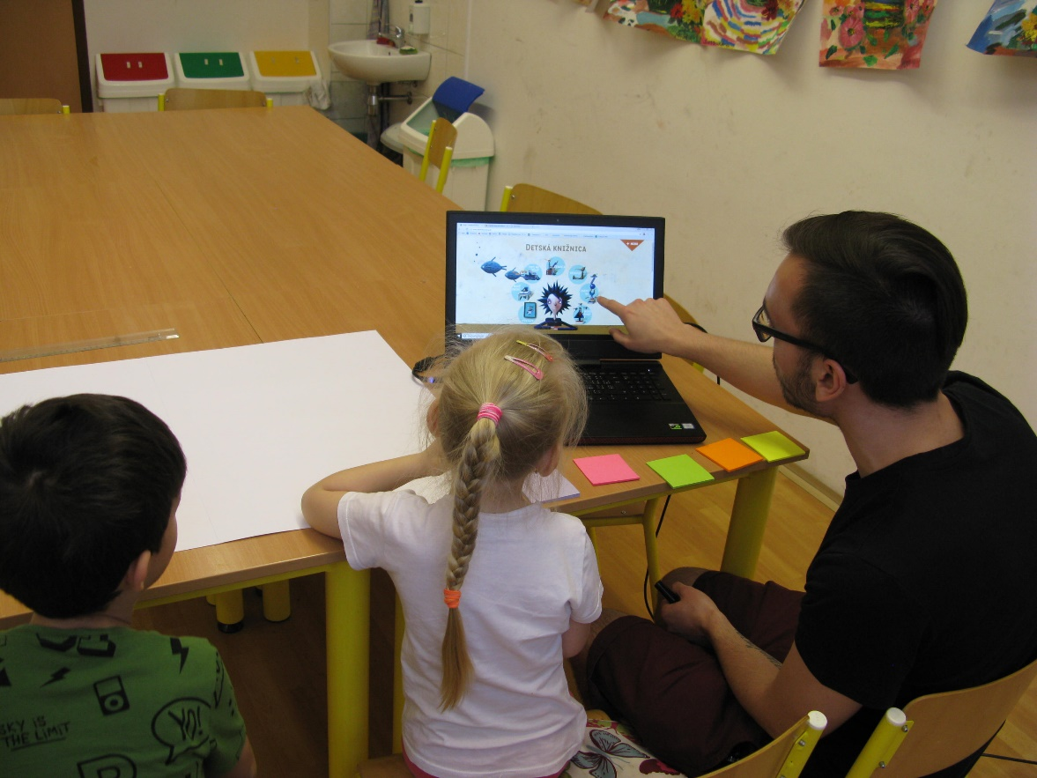

Obrázok 10 Ukážka rôznych existujúcich riešení implementácie webstránok pre deti

Samotný návrh low-fidelity prototypu bol navrhovaný za pomoci detí na papieri, pričom jednotlivé farby lepiacich papierov označovali rôzne druhy elementov. Snahou bolo dať deťom čo najviac priestoru, aký bol možný. Ich usmernenie spočívalo v otázkach typu: „Kde by ste chceli, aby boli všetky tlačidlá, cez ktoré sa dostanete k hrám, knihám, pesničkám a podobne? Hore? Vpravo? Tu?“ alebo „Aké rôzne veci radi robíte na internete? Čo by vám mohla knižnica ponúknuť okrem kníh?“

Takouto formou kladenia otázok a následných odpovedí detí na jednotlivé prvky a funkcionalitu systému, s následným umiestnením dôležitých elementov, sme dospeli k veľmi presvedčivému a koncepčnému záveru.

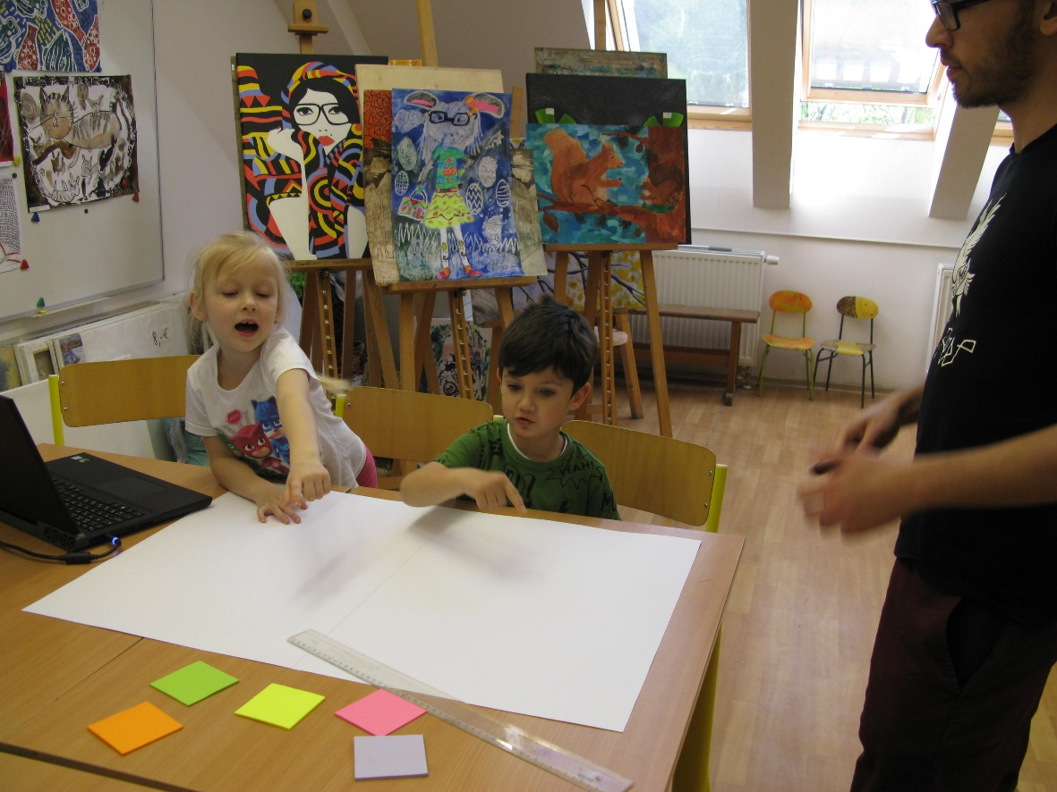

Obrázok 11 Implementácia prototypu za pomoci detí

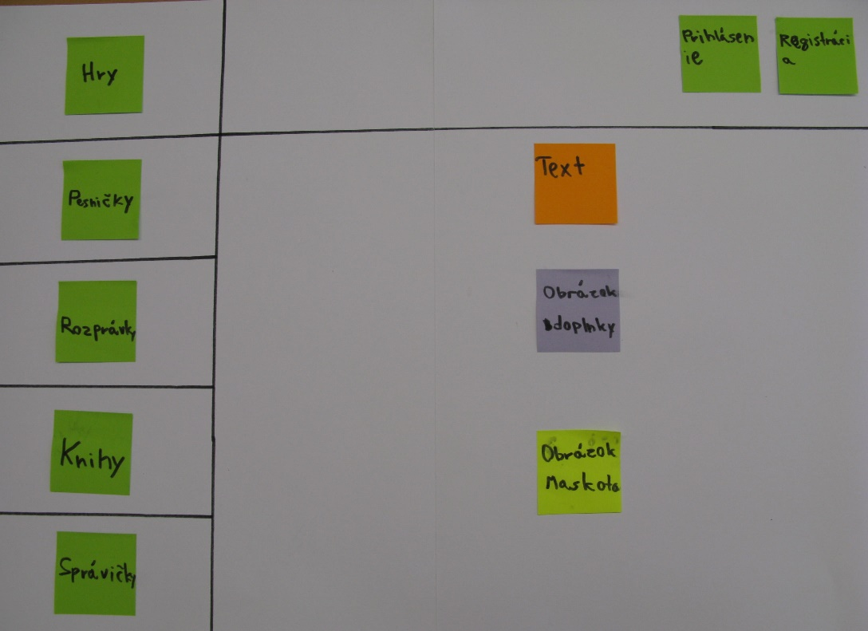

Obrázok 12 Výsledný prototyp vytvorený za pomoci detí

Výsledná forma ukázala, že deti majú už v predškolskom veku cit a schopnosť navrhnúť kvalitný prototyp. Zelené lepiace papieriky predstavujú tlačidlá a oranžové text. Žltá a fialová farba predstavuje obrázky (žiaľ z dôvodu nezhody dvoch detí vybrať jednu farbu).

V ľavej sekcii si deti zvolili hlavnú navigáciu, cez ktorú sa vedia dostať k ich hlavnému bodu záujmu. V hornej časti si vybrali ostatné tlačidlá, ktoré s hlavnou navigáciou nemajú súvis. V strede chceli obrázky a rôzny text. Ľúbila sa im taktiež idea maskota danej knižnice, ktorý ju bude reprezentovať.

## Prerobenie low-fidelity prototypu do finálnej verzie

Ďalším krokom Informant designu je zozbierané znalosti z minulého kroku previesť do prototypu finálnej a profesionálnejšej formy. Na návrh finálneho prototypu sme použili online nástroj moqups, ktorý je zdarma dostupný na webovej adrese: <https://moqups.com/>.

Do finálnej podoby sme prerobili domovskú stránku a podstránky katalóg kníh, prihlásenie a registrácia. Domovská stránka je inšpirovaná detským prototypom, pričom v ľavej časti ostala hlavná navigácia, v hornej časti prihlásenie, registrácia s prípadnou zmenou jazyka. V hlavnej časti je znázornený príklad, ktorým by mohla domovská stránka disponovať.

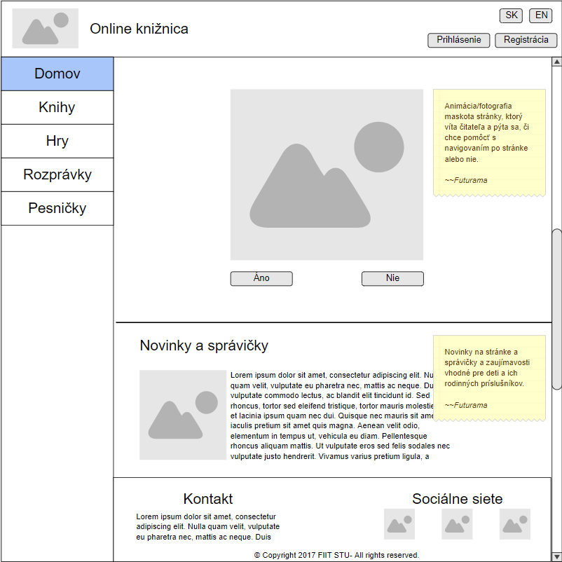

Obrázok 13 Finálny prototyp domovskej stánky

Podstránka katalóg kníh musí disponovať vyhľadávaním a zobrazením jednotlivých produktov. Taktiež, je v nej zobrazený prípad vizualizácie, ak je používateľ prihlásený. Vizualizácia nahrádza tlačidlá „Prihlásenie“ a „Registrácia“. Namiesto nich sa zobrazí meno používateľa s rozšíreným menu prislúchajúcim jeho účtu. V menu prihláseného používateľa sa nachádzajú sekcie upraviť profil, zobraz štatistiky prehliadania, zmena hesla a odhlásenie. Taktiež vyhľadávacie menu v hornej časti katalógu je možné schovať.

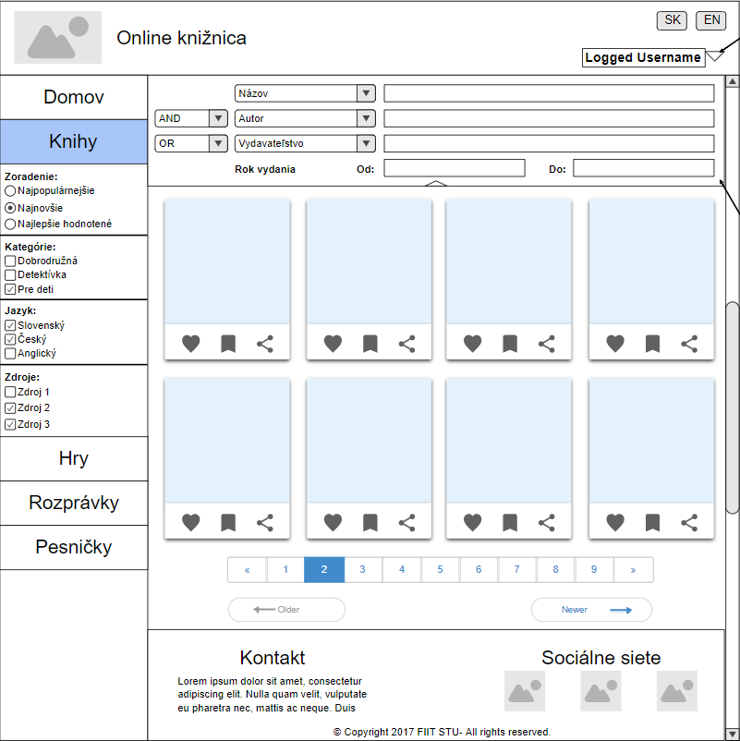

Obrázok 14 Finálny prototyp podstránky katalóg kníh

Poslednými podstránkami sú prihlásenie a registrácia, ktoré sú veľmi podobné. Pri prihlásení alebo registrácii nie je potrebné mať zobrazenú bočnú navigáciu a preto bola odstránená. Tlačidlo späť je pridané z dôvodu neznalosti detí vrátiť sa v prehliadači späť. Tlačidlo „Prihlásenie pomocou snímky tváre“ spustí webkameru a umožní sa prihlásiť negramotnému dieťaťu za pomoci dvoch klikov.

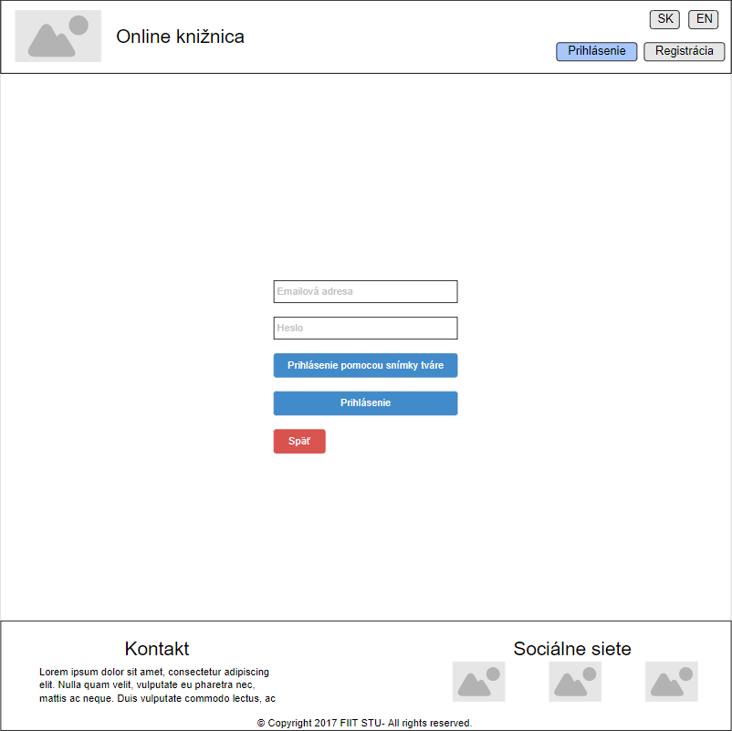

Obrázok 15 Finálny prototyp podstránky prihlásenie

# Realizácia riešenia

Na vývoj systému sme použili programovací jazyk Python. Rozhodli sme sa pre použitie jeho populárneho webového frameworku Django, ktorý sme do projektu zahrnuli tiež. Ako IDE (Integrované vývojové prostredie) sme zvolili produkt PyCharm od spoločnosti JetBrains. Ďalej sme použili jazyky HTML, CSS s Bootstrap frameworkom, Javascript s JQuery a Node.js frameworkom.

## Fyzický dátový model

Z logického dátového modelu sme navrhli fyzický dátový model, ktorý popisuje na nižšej abstraktnej úrovni dáta v systéme. Podrobne popisuje jednotlivé objekty znázornené v podobe tabuliek spolu s typmi hodnôt, ktoré objekty obsahujú. Taktiež popisuje relácie N:M medzi jednotlivými objektami pomocou primárnych kľúčov.

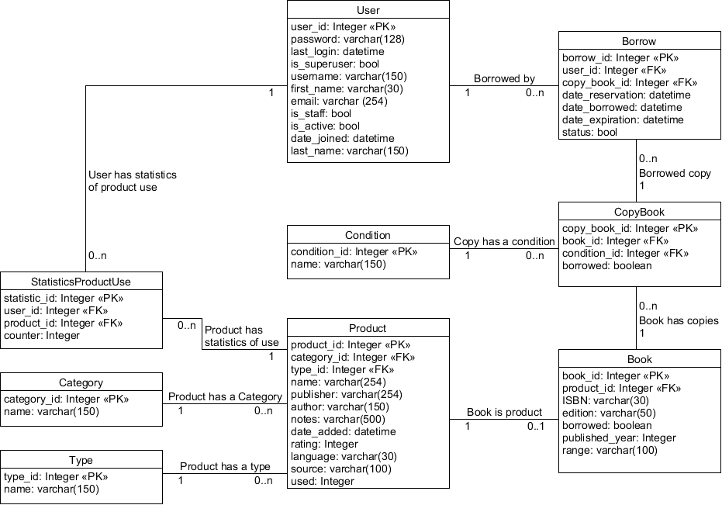

Obrázok 16 Návrh fyzického dátového modelu

Popis jednotlivých tabuliek s ich použitím a vlastnosťami je napísaný v návrhu riešenia pri logickom dátovom modeli. Vo fyzickom sa ich použitie nijako neupravilo.

## Prihlasovanie a registrácia detí v predškolskom veku

Najväčšou výzvou pre nás bolo implementovať funkčné prihlásenie detí v predškolskom veku. Návrhov implementácie tohto problému bolo veľa. Napríklad naskenovanie QR kódu, zaslanie SMS rodičovi na odomknutie prístupu, rozpoznanie hlasu, rozpoznanie nakresleného obrázka a rôzne iné. Bohužiaľ z bezpečnostných dôvodov sme museli tieto implementácie zamietnuť a pustiť sa do implementácie rozpoznania tváre. Jednou z nevýhod je napríklad výpočtová náročnosť takéhoto druhu prihlásenia, ktorá narastá exponenciálne s pribúdajúcim počtom registrovaných detí. Ďalším problémom bola rýchla zmena tváre u detí, ktorú sme vyriešili 3-mesačným nastavením anotácie na opätovné odfotenie a tým pádom aktualizáciu ich tváre. Bezpečnostným problémom je „obídenie“ systému rozpoznania odfotením fotky namiesto skutočnej tváre.

Veľmi veľkým faktorom, ktorý upevnil rozhodnutie použiť rozpoznanie tváre bol fakt, že známe firmy dokonca aj na Slovensku sa týmto problémom už zaoberajú a chcú tento typ implementácie prihlasovania na webových stránkach naozaj používať.

Na implementáciu spomínanej funkcionality sme použili Node.js knižnicu face-recognition.js, implementovanú v jazyku C a C++. Preto bolo potrebné do projektu zaradiť aj prekladač tohto typu jazyka CMake. Celá funkcionalita sa skladá z dvoch častí.

Pri registrácii systém vyžaduje od používateľa päť snímok tváre, ktoré uloží do zložky faceId/meno-pouzivatela.

Po kliknutí na tlačidlo “Registrácia” všetky uložené fotky sú detegované algoritmom rozpoznania tváre z použitej knižnice, ktoré následne budú orezané iba na veľkosť rozpoznanej tváre kvôli šetreniu pamäte a výpočtovej náročnosti. Následne sa údaje s dôležitými bodmi rozpoznania uložia pre každého používateľa do JSON súboru. Táto metóda by mala taktiež urýchliť proces výpočtu rozpoznania tváre pri prihlásení. Proces detekcie trvá dlhšiu dobu, preto bola implementovaná do samostatného vlákna. Po registrácii systém používateľa automaticky prihlási. Tým pádom je registrácia okamžitá.

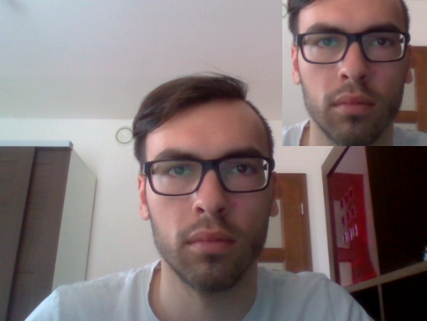

Obrázok 17 Orezanie snímky pomocou algoritmu rozpoznania tváre

Pri prihlásení systém vyžaduje od používateľa jednu snímku tváre, ktorú spracuje tým istým algoritmom detekcie. Spracovanú snímku začne systém následne porovnávať so všetkými dátami v spomínanom JSON súbore. Rozpoznanie tváre vráti hodnoty od 0 do 1, pričom 1 znamená nulovú zhodu a 0 znamená 100% zhodu. Konštanta určujúca, či sa snímka prihlásenia nepodobá ani na jeden z registrovaných používateľov je 0,6. To znamená, že ak neexistuje ani jeden registrovaný používateľ, ktorý má hodnotu menšiu alebo rovnú ako 0.6, znamená to, že ani jeden z používateľov nemá zhodu väčšiu ako 40%.

Rýchlosť prihlásenia pri dvanástich registrovaných subjektoch je v priemere 9.77s, čo nie je najideálnejšie, ale na experimentálne riešenie dostačujúce. Z dôvodu dlhého času sme implementovali načítavanie, ktoré používateľov navedie k dlhšiemu čakaniu. Samozrejme štandardné prihlásenie za pomoci mena a hesla je tiež možné.

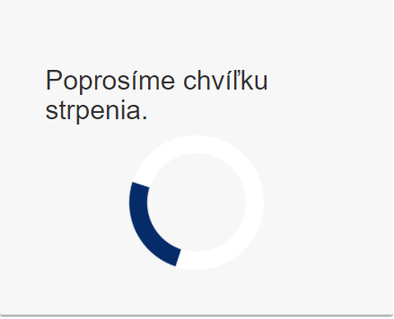

Obrázok 18 Načítavanie rozpoznania tváre pri prihlásení

## Hlasová navigácia

Z dôvodu neschopnosti detí čítať, sme sa rozhodli implementovať hlasovú navigáciu. Ak dieťa myšou ukáže na tlačidlá, nadpisy a podobne, zapne sa hlasová navigácia, ktorá dieťaťu vysvetlí, akú funkcionalitu jednotlivé elementy majú.

Na vytvorenie hlasových správ bola použitá webová stránka <https://soundoftext.com/>, ktorá dokáže zadaný text prečítať vo vybranom jazyku. Následne prečítaný text ponúkne na stiahnutie v mp3 formáte.

Pri implementácii tohto riešenia sme taktiež mysleli na dospelého, či skúseného používateľa stránky, ktorého by mohla hlasová navigácia rušiť. Preto sme navrhli možnosť vypnúť túto hlasovú navigáciu a jej nastavenie uložiť do pamäte prehliadača pomocou programovacieho jazyka Javascript a knižnice js.cookie.

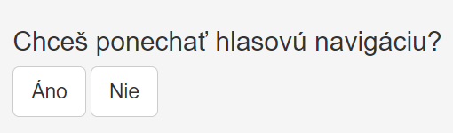

Obrázok 19 Ukážka možnosti zrušenia hlasovej navigácie

## Hlasové príkazy

Po dôkladnej analýze sme zistili, že by bolo dobrým riešením navrhnúť aj možnosť navigácie hlasovými príkazmi. Táto funkcionalita bola navrhnutá taktiež v programovacom jazyku Javascript za použitia Web Speech API (rozhranie pre hlasovú reč). Toto rozhranie analyzuje reč cez mikrofón zariadenia, ktorá je potom skontrolovaná službou rozpoznania reči za pomoci zvolenej gramatiky (slovníka, ktorého slová chcú byť rozpoznávané). Rozhranie disponuje dokonca aj slovenským slovníkom, ktorý je použitý. Keď je slovo alebo fráza úspešne rozpoznaná, vráti sa ako výsledok vo forme textového reťazca. Náš systém zatiaľ rozpoznáva iba dva príkazy: „Prihlásenie“ a „Registrácia“. Z dôvodu veľmi jednoduchej implementácie ostatných príkazov sme funkcionalitu ponechali iba na prezentačný účel fungovania.

Hlasové príkazy sú možné aktivovať kliknutím na tlačidlo mikrofónu na domovskej adrese webovej stránky. Po kliknutí na tlačidlo sa správa zmení na „Počúvam“, ktorá sa môže zmeniť v prípade rozpoznania daného príkazu, ktorý ju nahradí.

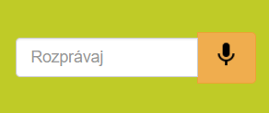

Obrázok 20 Ukážka dizajnu riešenia funkcionality hlasových príkazov

## Zobrazenie katalógu kníh

Zobrazenie katalógu kníh je implementované pomocou protokolu Z39.50 (jeho podrobné fungovanie je rozobrané v časti analýza), ktorý zabezpečuje knižnica YAZ, obsahujúca službu yaz-client. Cez ňu je možné pripojenie do databáz rôznych knižníc. Knižnica, z ktorej získavame dáta je Vědecká knihovna Liberec. Prvotným plánom bolo implementovanie časovača na spúšťanie a získavanie údajov každý mesiac.

Z dôvodu malého množstva času sme pre testovanie a prezentáciu funkcionality v podstránke „Knihy“ implementovali tlačidlo, ktoré získa cez službu Z39.50 potrebné dáta a zobrazí ich. Taktiež je implementované automatické rozoznanie formátov USMARC a MARC-21, v ktorých sú bibliografické údaje zapísané.

Na výpis iba potrebných častí z celého záznamu knihy je použitá knižnica programovacieho jazyka Python MARCReader. Tá dokáže rozoznávať jednotlivé tagy a dáta vo formáte UTF-8 a na ich vyžiadanie potrebný tag spracovať. Nespracovaný záznam vyhľadaných kníh je najskôr uložený v súbore catalogue.dat, z ktorého číta knižnica MARCReader a potrebné údaje z daných tagov ukladá do objektu, ktorý je následne uložený v databáze. Funkcionalita katalógu je plne implementovaná, no chýba potrebný dizajn a katalógové zobrazenie s prípadným vyhľadávaním, ktorý sme z časových dôvodov nestihli implementovať.

## Výsledný dizajn navrhnutej webovej stránky

Ako bolo spomínané v analýze, veľký dôraz sme kládli na dizajn a riešenia, uľahčujúce prácu detí s danou webovou stránkou. Od navrhnutého prototypu sme dospeli k danému záveru dizajnu pre hlavnú stránku nazvanú „Správičky“.

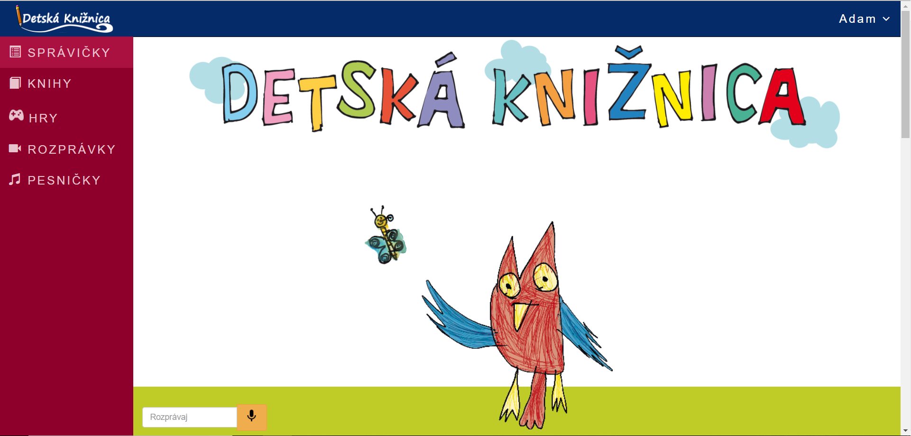

Obrázok 21 Dizajn finálnej hlavnej stránky detskej knižnice

V hornom pravom rohu, je prihlásený používateľ Adam, ktorý má možnosť nahliadnuť do svojho osobného menu účtu. Na ľavej strane stránky je hlavná navigácia, ktorej umiestnenie zostalo po odporúčaní detí na svojom mieste. Hlavný obsah stránky v strede je skrolovateľný a taktiež inšpirovaný rozložením detí, pričom maskota sme zvolili sovu. Maskota nakreslila škôlkarka Júlia Žúrková. Maskota sovy sme následne mierne upravili v programe Photoshop a zvýraznili jeho črty.

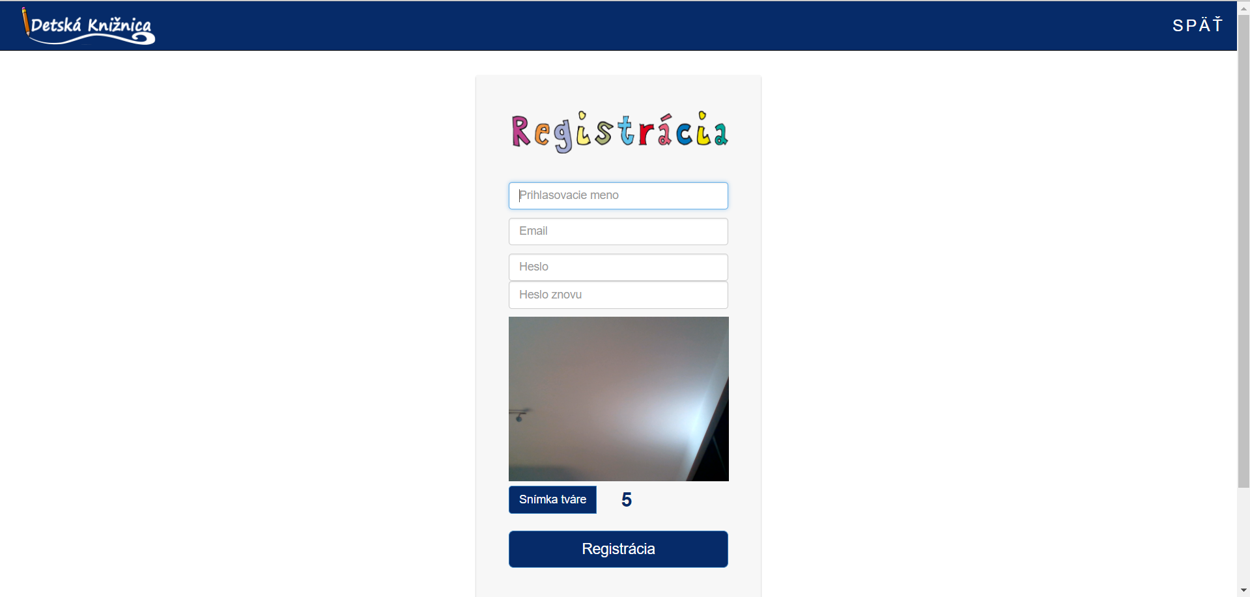

Obrázok 22 Dizajn finálnej podstránky registrácie

Registrácia obsahuje jednoduchý formulár so zapnutou webkamerou. Pod webkamerou je umiestnené tlačidlo na vykonanie snímky tváre so zobrazeným zostávajúcim počtom potrebných zosnímaní. V hornom pravom rohu je tlačidlo späť, ktoré slúži na vrátenie sa detí, ktoré nevedia, že späť sa dá dostať šípkou v prehliadači alebo kliknutím na logo v ľavom hornom rohu.

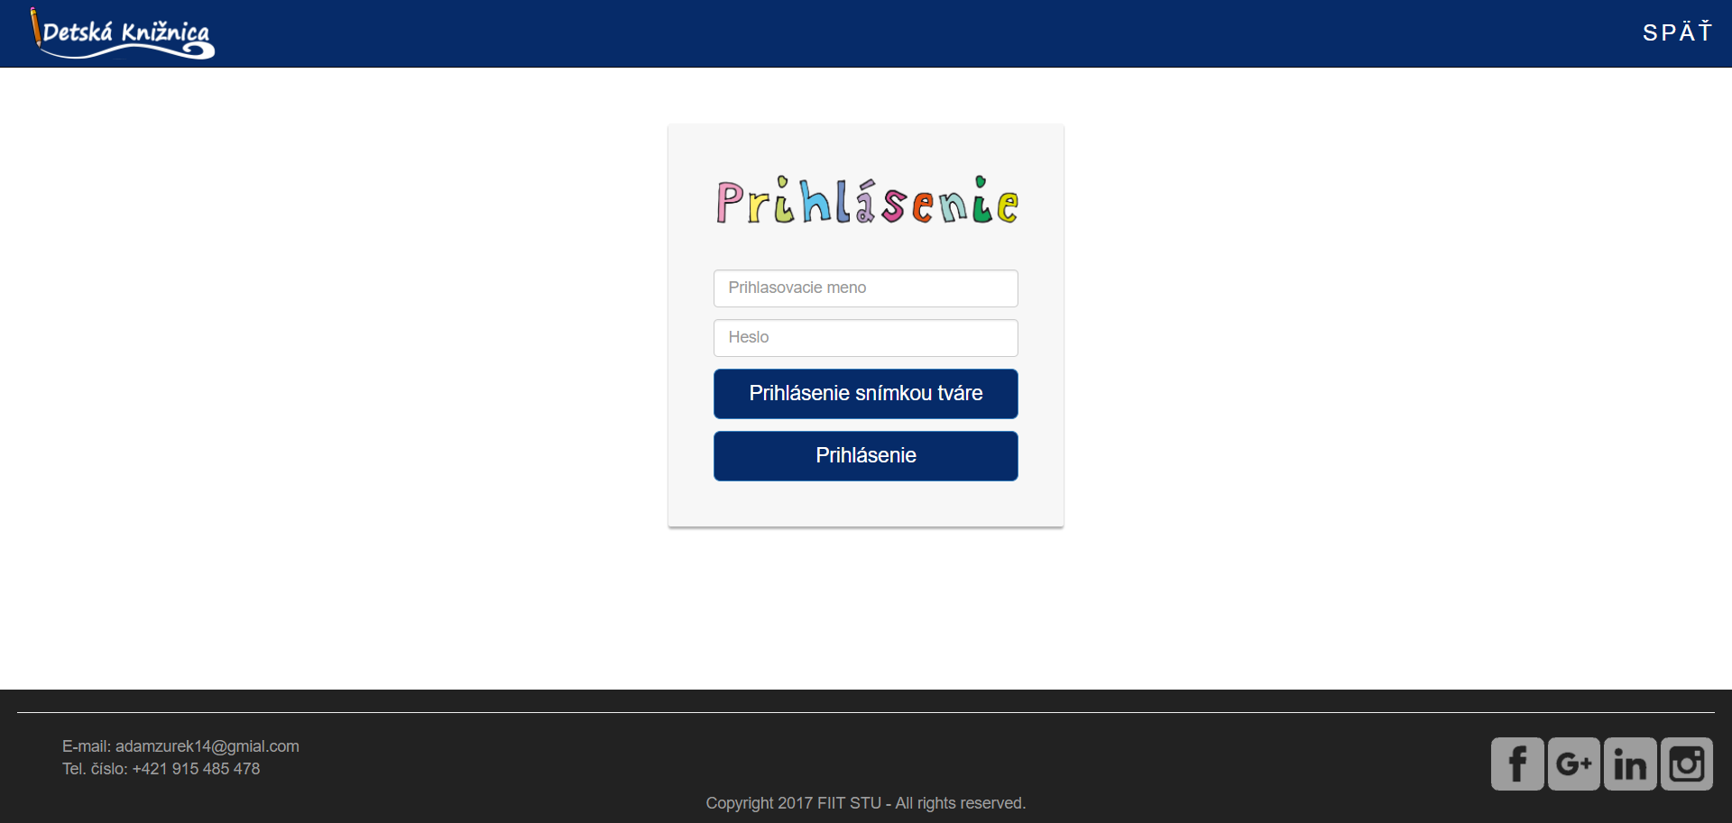

Obrázok 23 Dizajn finálnej podstránky prihlásenie

Prihlásenie má podobný dizajn ako registrácia. Kliknutím na tlačidlo „Prihlásenie snímkou tváre“ sa objaví kamera a tlačidlo snímky tváre, pomocou ktorého je možné prihlásenie tvárou.

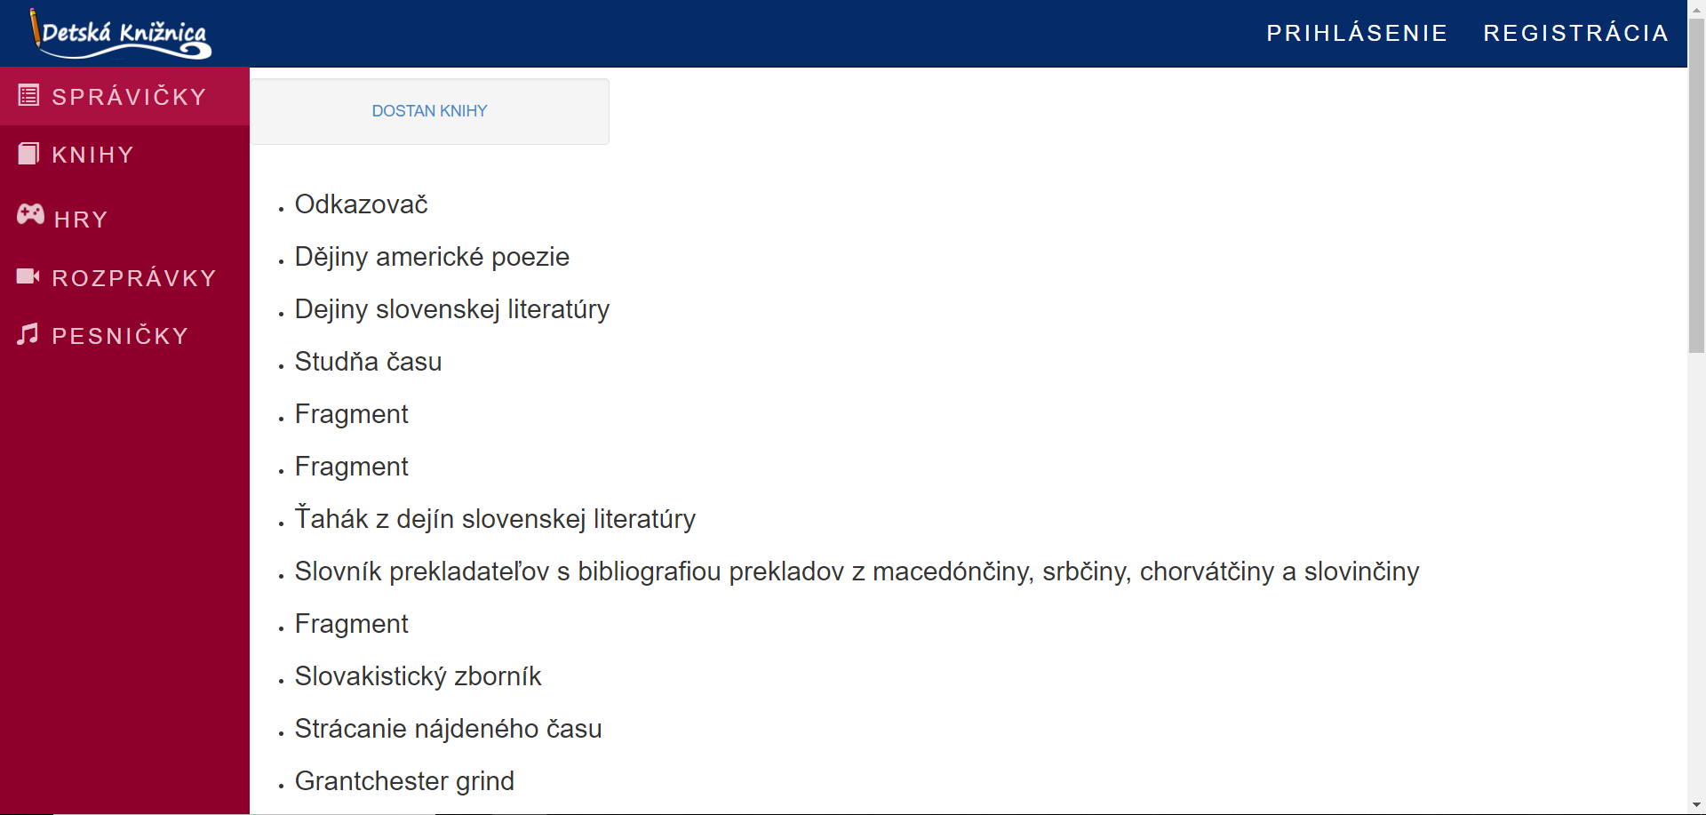

Obrázok 24 Dizajn finálnej podstránky knihy

Ako posledná implementovaná podstránka je katalóg kníh „Knihy“, ktorý je v rannej fáze implementácie, no funkčný a prepojený s databázami knižníc. Spomínané tlačidlo v hlavnom obsahu slúži na získanie dát kníh z databázy knižníc a vypísanie ich titulu z príslušného tagu podľa toho, o aký formát sa jedná.

## Podstránka admina

Framework Django vie automaticky vytvoriť prostredie pre admina. Preto prostredie knihovníka ako správcu bežných používateľov a kníh, s funkciou pridávania, odstraňovania a upravovania bolo automaticky vygenerované spolu s príjemným a profesionálnym dizajnom.

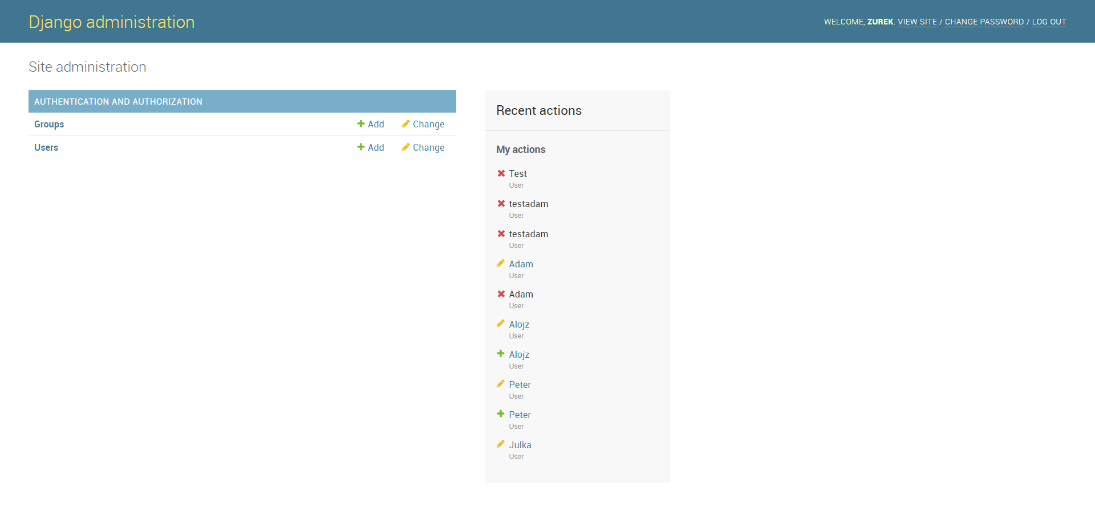

Obrázok 25 Dizajn podstránky admina

Keďže toto rozhranie nie je určené pre deti, ale pre zamestnancov knižníc, nevideli sme potrebu jeho dizajn a funkcionalitu prerobiť.

# Testovanie

Testovanie bolo vykonané na rovnakých subjektoch, ako návrh prototypu. Už prvotná ukážka webovej stránky sa deťom veľmi páčila a intuitívne vedeli, čo na stránke robiť a kde čo hľadať.

|  |  |  |  |  |  |
| --- | --- | --- | --- | --- | --- |
|  | Meno a Priezvisko | Vek | Pohlavie | Štúdium | Digitálne skúsenosti |
| 1. | Júlia Žúrková | 5 | Dievča | Škôlkarka | Slabé |
| 2. | Oliver Včelka | 6 | Chlapec | Škôlkar | Bohaté |

*Tabuľka 7 Subjekty podieľané na testovaní systému*

Testovanie bolo rozdelené do troch častí, pričom obe deti boli testované nezávisle:

1. Prvou bolo prihlásenie sa pomocou snímky tváre a následné odhlásenie. Ako prvá bola testovaná Julka, ktorá má slabé digitálne skúsenosti s desktopovým počítačom. Veľmi dlhý čas strávila hľadaním tlačidla „Prihlásenie“. Dokonca po prvýkrát klikla na „Registrácia“, aj keď zvuková navigácia hovorila jasne, ktoré tlačidlo je správne. Nakoniec žiadne problémy nemala a systém ju prihlásil. Tlačidlo „Odhlásenie“ našla prostredníctvom malej rady.

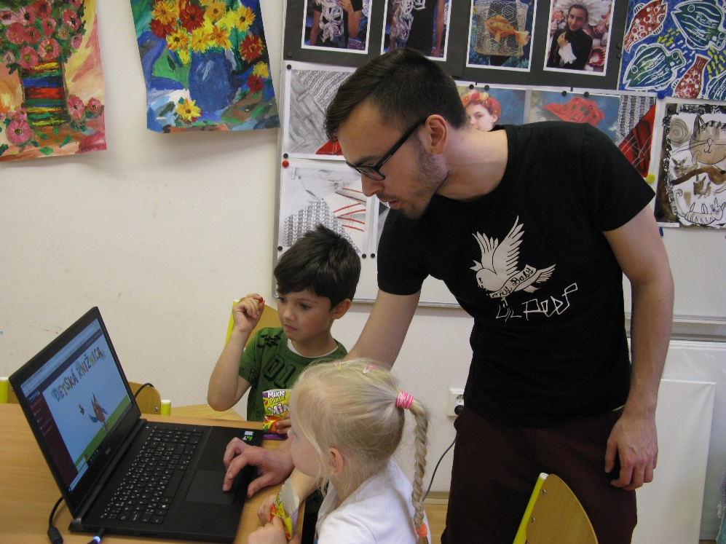

Obrázok 26 Testovanie webovej stránky deťmi

Druhým bol testovaný Oliverko, ktorý hravo zvládol všetky kroky okrem odhlásenia. Jemu bola tiež ponúknutá malá pomoc v podobe rady, ktorá ho informovala, že ďalšie menu sa nachádza po kliknutí na jeho meno.

1. Druhou úlohou bolo otvorenie podstránky registrácia za pomoci hlasového pokynu. Na úvod boli obe deti informované o možnosti zadať hlasový pokyn po kliknutí na príslušné tlačidlo. Taktiež im bolo vysvetlené presné znenie hlasových príkazov, ktoré mohli byť použité.

Julka hneď vedela a spojila si informácie, ktoré sa po nej požadovali. Okamžite stlačila tlačidlo a povedala „Registrácia“. Systém jednoducho otvoril danú podstránku.

Pri Oliverkovi sme zistili problém. Taktiež stlačil tlačidlo, ale povedal „Legistlácia“, kvôli nekorektnej výslovnosti písmenka „R“. Tým nedokázal otvoriť danú podstránku a zistilo sa, že v dnešnej dobe má veľký počet detí v predškolskom veku čím ďalej, tým väčší problém s výslovnosťou. Tento fakt bol veľkým sklamaním.

1. Treťou a poslednou úlohou bolo otvoriť katalóg kníh. Julka si všimla, že každé tlačidlo má svoju ikonku a jednoducho klikla na ikonku knihy. Oliverko šiel cestou hlasovej navigácie. Obe deti poslednú úlohu rýchlo a samostatne zvládli.

# Zhodnotenie

Cieľom bakalárskej práce bolo navrhnúť spôsob, akým by deti dokázali v predškolskom veku používať knižničný systém určený pre ne. Dôležité bolo zistiť, ako knižnice uchovávajú dáta a aké metódy používajú na ich vymieňanie, posielanie a zbieranie. Potrebná bola implementácia tejto funkcionality priamo v zadanom systéme.

Zadanie bolo implementované ako webová stránka, ktorá je prístupná všetkým druhom zariadení. Komunikácia a výmena dát prebiehala cez protokoly http a Z39.50. Žiaľ, nasadenie našej stránky na školský server bolo neúspešné, z dôvodu kompatibility. Školský server je spravovaný za pomoci služby Docker, ktorá spôsobila veľa problémov s nasadením. Z časového dôvodu sme sa preto rozhodli webovú stránku ponechať na lokálnom zariadení. Samozrejme jej nasadenie je možné na ktorýkoľvek server. Bohužiaľ problémy, ktoré nastali sme už nemali čas riešiť a potrebovali sme sa dostať s implementáciou a funkcionalitou čím najďalej. Tým si aj myslíme, že toto bola najproblematickejšia časť celej bakalárskej práce, ktorej čas a strávené úsilie sa žiaľ nijako neodzrkadlilo vo výslednej práci.

Najväčšou konkurenciou nášho riešenia bola webová stránka <http://www.detskakniznica.sk/>, ktorá je aj spomínaná v analýze. Myslíme si, že je naše riešenie konkurencieschopné, pričom pridáva funkcionality, ktorými spomínaná konkurencia nedisponuje. Myslíme si, že náš dizajn je výstižnejší, no u konkurencie je oveľa profesionálnejší. Naším cieľom bolo priniesť nové nápady, a nové techniky práce s vývojom systémov pre deti. Veľmi nás potešilo, že napriek času a inému cieľu sa nám podarilo zvládnuť toľko, že je možné naše riešenie porovnávať s tak dobrým konkurentom.

Na druhej strane máme toho veľa, čo zdokonaľovať. V budúcnosti by sme radi implementovali prehľadný katalóg kníh a iných produktov spolu s vyhľadávaním, ktorému by hravo porozumeli aj deti. Zdokonaliť a skúmať najlepší a najbezpečnejší spôsob implementácie prihlásenia pomocou rozpoznania tváre. Radi by sme zbierali a analyzovali dáta prezerané deťmi a tomu formovať obsah stránky. Zobraziť históriu prezerania pomocou grafov, skúsiť implementovať detskú sociálnu sieť, kde by deti dokázali spolu komunikovať, odporúčať si knihy, hry a vymieňať svoje názory príp. sa spolu hrať. Možností zdokonalenia je naozaj veľa. Finálnym cieľom by bolo nasadenie tohto systému do rôznych knižníc po celom svete.

# Literatúra

1. **Národná rada Slovenskej republiky.** *Zákon č. 444/2002 Z. z. o dizajne.* Zbierka zákonov Slovenskej republiky : Vymedzenie niektorých pojmov, 2002.

2. **GALITZ, Wilbert O.** *The Essential Guide to User Interface Design: An Introduction to GUI Design Principles and Techniques.* 2nd. New York : John Wiley & Sons, Inc., 2002. p. 4. ISBN 0471084646.

3. **Merholz, Peter.** Peter in Conversation with Don Norman About UX & Innovation. *Adaptive Path.* [Online] https://www.adaptivepath.com/ideas/e000862/.

4. **Rouse, Margaret.** HCI (human-computer interaction). *searchsoftwarequality.techtarget.* [Online] September 2005. [Cited: March 2, 2019.]

5. **Christensson, P.** Techterms. *Web Page Definition.* [Online] 2006. [Cited: 3 2, 2019.] https://techterms.com.

6. **Velerie, Nesset and Large, Andrew.** Children in the information technology design process: A review of theories and their applications. 2004.

7. **Gallavin, Georgia.** UX for Kids’ Products: Designing for the Youngest of Users. [Online] 2015. https://www.usertesting.com/blog/2015/04/29/ux-for-kids/.

8. *Designing Interface For a Mobile Application Based on Children’s Opinion.* **Kraleva, Radoslava.** 2016.

9. **Interaction, Design Foundation.** Ideas for Conducting UX Research with Children. [Online] 2017. https://www.interaction-design.org/literature/article/ideas-for-conducting-ux-research-with-children.

10. **Nielsen, Jakob.** Children’s Websites: Usability Issues in Designing for Young People. [Online] 2010. https://www.nngroup.com/articles/childrens-websites-usability-issues/.

11. *Educational Software for Children.* **Boss, Richard.** 2011.

12. **Evans, Jonathan.** How to Balance Design Guidelines for Children. [Online] 2015. https://www.uxmatters.com/mt/archives/2015/11/how-to-balance-design-guidelines-for-children.php.

13. *Exploring the Interface Design of Assisting Children to find Books in the Library Using Smartwatches.* **Wei-Ching, Wang, Chun-Ching, Chen and Ko-Chiu, Wu.** 2017.

14. **Mikulová, Marie.** *Anotace na tektogramatické rovině pražského závislostního korpusu.* Praha : Slon, 1994.

15. **Katuščák, Dušan.** *Chrestomatia k základom bibliografie.* Bratislava : Slovenské pedagogické nakladateľstvo, 2006.

16. **MARBI.** The MARC 21 Formats: Background and Principles. [Online] American Library Association's ALCTS/LITA/RUSA, November 1, 1996. [Cited: March 30, 2018.] http://www.loc.gov/marc/96principl.html.

17. **Radesky, Jenny S., Schumacher, Jayna and Zuckerman, Barry.** Mobile and Interactive Media Use by Young Children: The Good, the Bad, and the Unknown. [Online] 2015. http://pediatrics.aappublications.org/content/135/1/1.

18. *Redesigning the User Interface of Handwriting Recognition System for Preschool Children.* **Nur Sukinah Aziz, Mohd Nizam Saada, Abd Hadi Abd.** 2010.

19. **Falbe, Trine.** Designing Web Interfaces For Kids. [Online] 2015. https://www.smashingmagazine.com/2015/08/designing-web-interfaces-for-kids/.

20. **Jackson, Sharma and Adamson, Robert.** Doing It for The Kids: Tate Online on Engaging, Entertaining and (Stealthily) Educating Six to 12-Year-Olds. [Online] 2009. https://www.museumsandtheweb.com/mw2009/papers/jackson/jackson.html.

21. **Quilby, Jane.** Designing A Child-Friendly Website: A True Challenge. [Online] 2013. https://usabilitygeek.com/designing-child-friendly-website-true-challenge/.

22. **CQL.** http://www.loc.gov. [Online] The Library of Congress, August 30, 2013. [Cited: March 28, 2018.] http://www.loc.gov/standards/sru/cql/.

23. **Parmar, Dhiren.** *Human Computer Interaction.*

# Príloha A: Technická dokumentácia

Táto časť by mala naviesť čitateľa, ako si server pre webovú stránku spustiť na svojom lokálnom zariadení.

## A.1. Všetky url adresy používané našou webovou stránkou

Zoznam všetkých možných a funkčných url adries používaných našou webovou stránkou spolu s ich popisom.

|  |  |
| --- | --- |
| **URL adresa** | **Popis** |
| detska-kniznica | Hlavná stránka knižnice (Správičky) |
| detska-kniznica/admin | Formulár s prihlásením do administratívy stránky |
| detska-kniznica/games | Katalóg hier |
| detska-kniznica/books | Katalóg kníh |
| detska-kniznica/register | Formulár registrácie |
| detska-kniznica/login | Formulár prihlásenia |
| detska-kniznica/books/getBooks | Získanie dát kníh zo serverov knižníc |
| detska-kniznica/register/newUser | Vytvorenie nového používateľského účtu |
| detska-kniznica/login/loginUser | Prihlásenie používateľa |
| detska-kniznica/login/logOut | Odhlásenie používateľa |

Tabuľka 8 Zoznam všetkých url adries webovej stránky

## A.2. Inštalačná príručka

Obsah inštalačnej príručky sprostredkuje návod na prípravu rozhrania, knižníc a všetkých potrebných komponentov na spustenie lokálneho servera s webovou stránkou. Inštalačná príručka bola vytvorená a otestovaná na zariadení, na ktorom nebola webová stránka implementovaná.

### A.2.1. Inštalácia PyCharm IDE (integrovaného vývojového prostredia) od JetBrains

1. V pribalenom CD spustite súbor /Install/pycharm-professional-2018.1.2.exe.
2. Pokračujte v pokynoch inštalácie a zvoľte si priečinok, kde si chcete PyCharm nainštalovať.

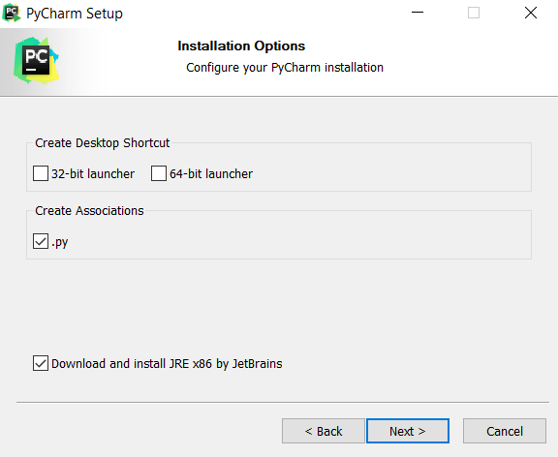

Obrázok 27 Inštalácia PyCharm IDE

1. Zaškrtnite, či chcete odkaz na ploche. Zaškrtnite *Create Assosiations .py* a *Download and install JRE x86 by JetBrains.*
2. Po inštalácii spustite PyCharm (Ak nevlastníte ISIC alebo ITIC a nemáte zakúpenú profesionálnu edíciu zvoľte trial version).

### A.2.2. Inštalácia Python interpretera a prepojenie projektu

1. V pribalenom CD spustite súbor /Install/python-3.6.5.exe

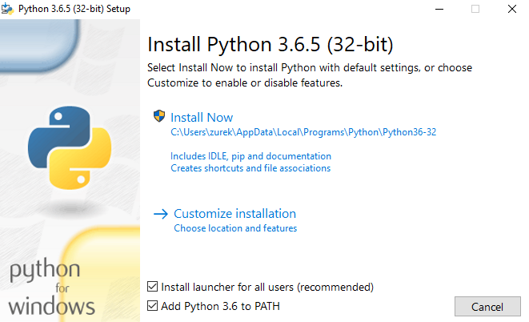

Obrázok 28 Inštalácia Python interpreter 3.6.5

1. Zaškrtnite oba checkboxy umiestnené v dolnej časti okna a kliknite na *Install Now.*
2. Po úspešnej inštalácii v pribalenom CD spustite súbor /Install/python-2.7.14.msi.
3. Všetko nechajte nastavené predvolene.
4. Po úspešnej inštalácii spustite PyCharm a kliknite na *open.*
5. Otvorte projekt na CD s názvom /Knižnica.
6. Po načítaní projektu vás upozorní na chýbajúce git mapovanie. Ignorujte to.
7. Kliknite na hornú lištu *File > Settings > Project: Kniznica > Project Interpreter*

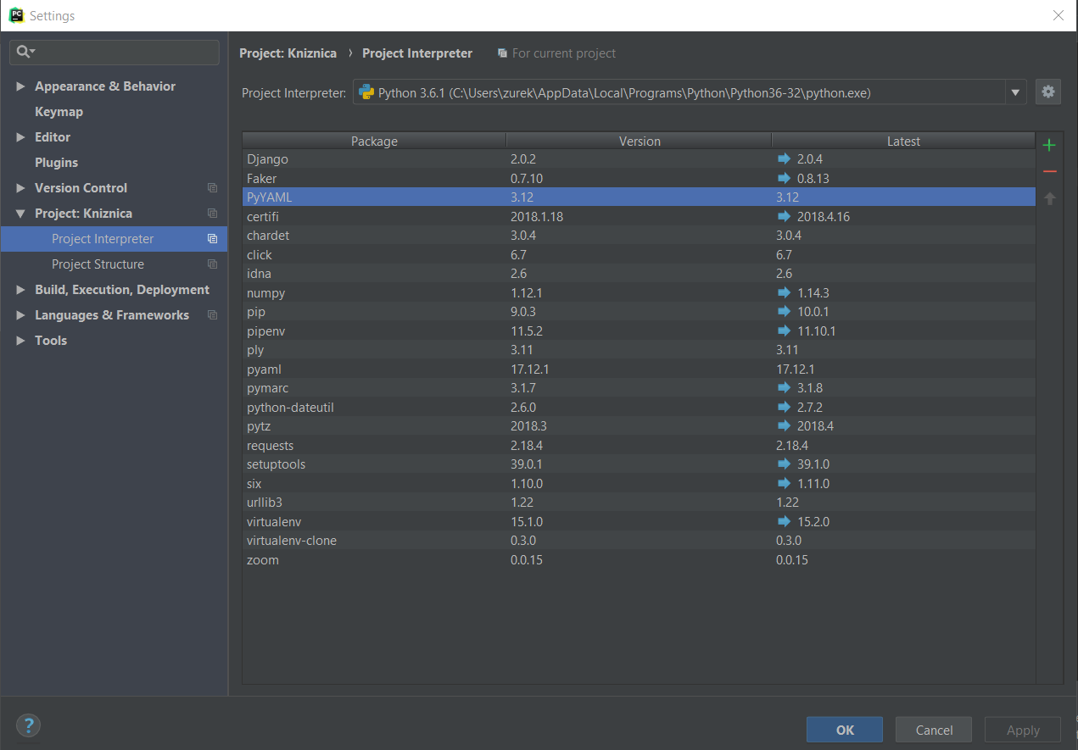

1. Ak nemáte zadanú správnu cestu k nainštalovanému Python 3.6.5 interpreteru, kliknite na ozubené koliesko umiestnené vpravo hore a kliknite na *Add.* Nájdite cestu k vášmu nainštalovanému interpreteru a kliknite *ok*.
2. Skúste spustiť projekt pomocou zeleného trojuholníka umiesneného v hornom pravom rohu.

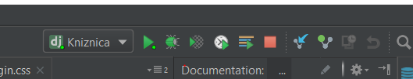

Obrázok 29 Spustenie projektu v IDE PyCharm

1. Ak by bol problém so spustením, (nie je možné kliknúť na zelené tlačidlo) skontrolujte *Run* a *Debug Configuration* ako je na obrázku.

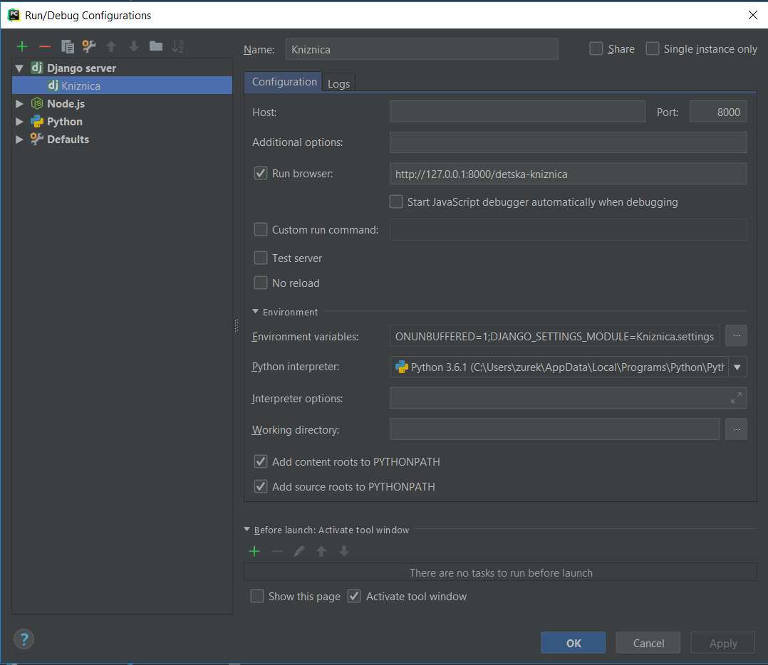

Obrázok 30 Konfigurácia spustenia projektu

1. Ak ste úspešne spustili projekt a webová stránka sa vám úspešne zobrazila v prehliadači, je potrebné pre plnú funkcionalitu nainštalovať ďalšie potrebné veci.

### A.2.3. Inštalácia YAZ-client

1. V pribalenom CD spustite súbor /Install/yaz_5.23.1.exe.
2. Nechajte všetko predvolené a dokončite inštaláciu.
3. Zapnite terminál a skúste zadať príkaz *yaz-client.*
4. Ak vám spustilo yaz-client máte všetko nastavené.

### A.2.3. Inštalácia Node.js a knižnice face-recognition

1. V pribalenom CD spustite súbor /Install/node-v8.11.1-x64.msi.
2. Všetko nechajte označené predvolene a nainštalujete node.js.
3. Po nainštalovaní skúste v termináli spustiť príkaz *npm.*
4. Ak vám ho terminál vykoná, máte úspešne nainštalovaný node.js.
5. Na webovej stránke <https://www.npmjs.com/package/face-recognition> je podrobný návod na inštaláciu danej knižnice. Najskôr treba nainštalovať CMake.
6. V pribalenom CD spustite súbor /Install/cmake-3.11.1-win64-x64.msi a označte iba druhú alebo tretiu možnosť, ako je na obrázku.

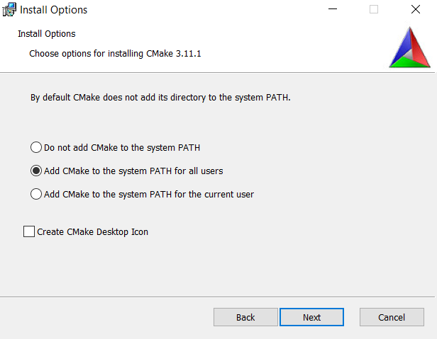

Obrázok 31 Inštalácia CMake

1. Po nainštalovaní spustite súbor /Install/vs_buildtools__2139201688.1524938688.exe.

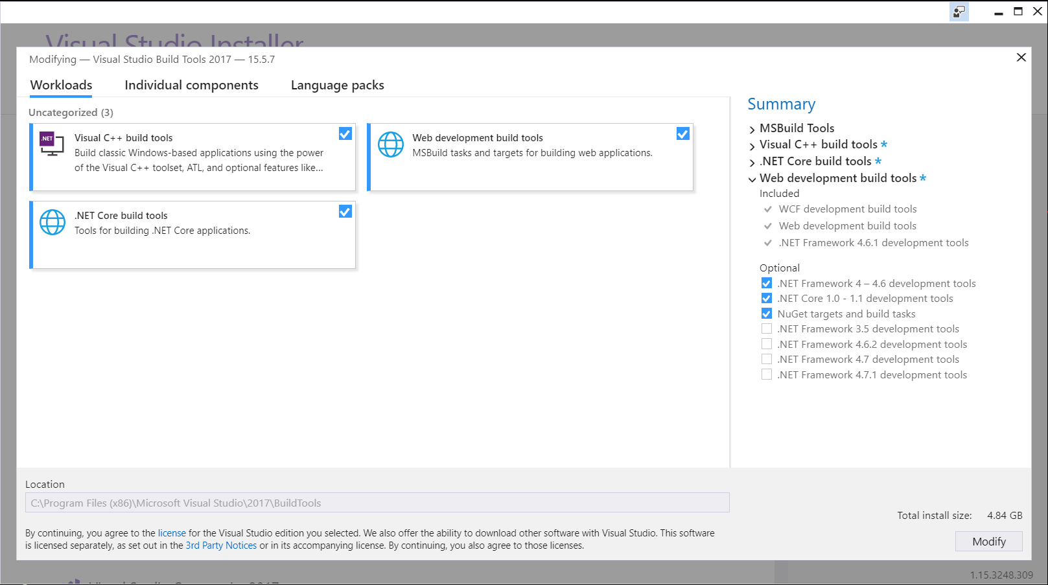

Obrázok 32 Inštalácia VS2017 Build tools

1. Treba označiť všetky modifikácie build tools a kliknúť na tlačidlo „Modify“ v pravom dolnom rohu.
2. Po nainštalovaní VS2017 build tools spustite v konzole príkaz *npm install face-recognition* (jeho inštalovanie je najkomplikovanejšie, no ak ste postupovali správne podľa návodu, nemali by ste mať problém), ak by ste predsa len narazili na problém, inštalácia v konzole by vám mala presne a stručne vypísať o aký problém sa jedná.
3. Odporúčame reštartovať PyCharm a znova spustiť server. Všetky funkcionality by v tomto bode už mali byť funkčné.

# Príloha B: Používateľská príručka

V tejto príručke bude opísaný krátky manuál k webovej stránke. Predpokladá sa, že webová stránka už bezchybne beží na vašom zariadení.

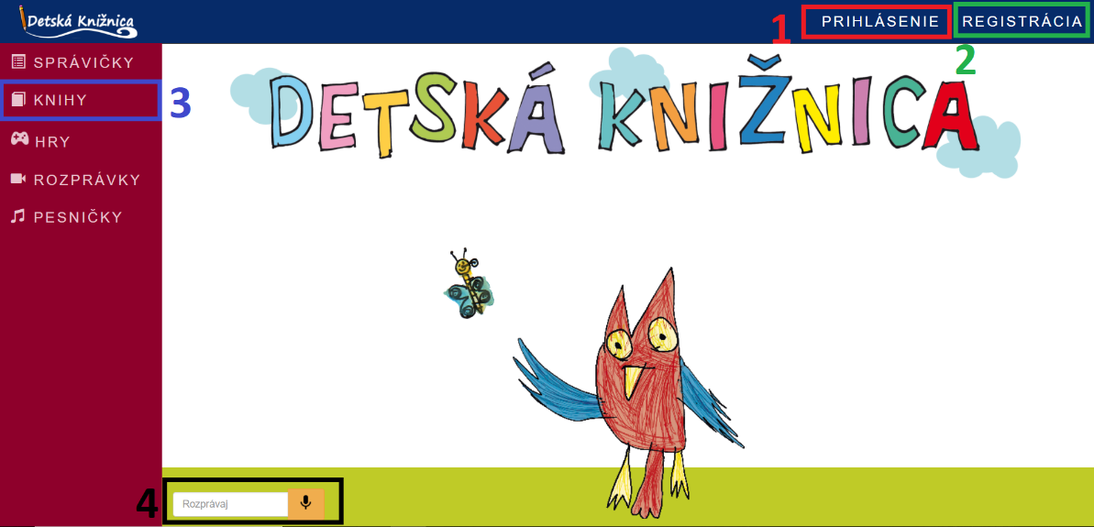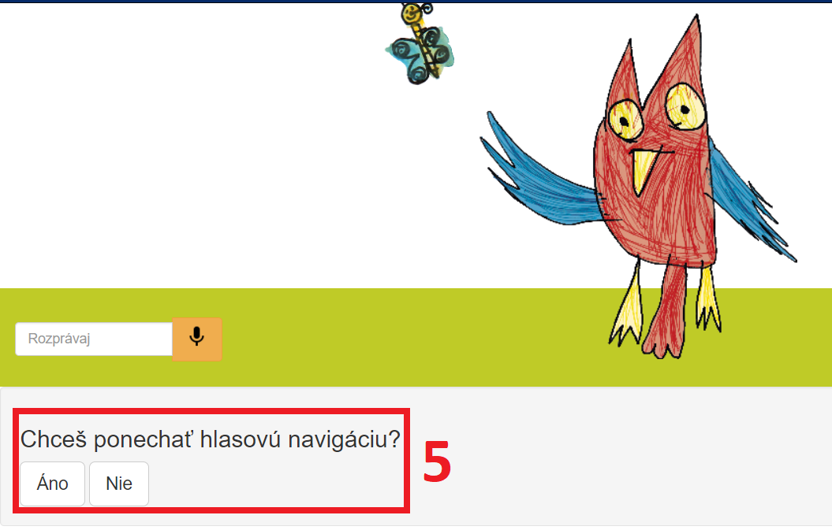

Obrázok 33 Rozmiestenie elementov na stránke

## B.1. Registrácia

Ako je zobrazené na obrázku, po kliknutí na tlačidlo „Registrácia“ (2) vás presmeruje na podstránku „Register“. Na túto podstránku sa viete dostať aj cez tlačidlo s logom mikrofónu (4) a následným hlasovým príkazom. Vypnutie hlasovej navigácie je možné v sekcii (5).



Obrázok 34 Podstránka registrácia

Po vyplnení potrebných údajov a odfotení tváre vás systém zaregistruje a následne prihlási (namiesto tlačidiel „Prihlásenie“ a „Registrácia“ bude meno prihláseného používateľa) a presmeruje na hlavnú stránku. Odhlásenie je možné po kliknutí na toto meno a kliknutie „Odhlásenie“.

## B.2. Prihlásenie

Na podstránku „Prihlásenie“ je možné sa dostať po odhlásení a kliknutí na tlačidlo „Prihlásenie“ (1) alebo aj cez tlačidlo s logom mikrofónu (4) a následným hlasovým príkazom. Po kliknutí budete presmerovaný na danú podstránku.

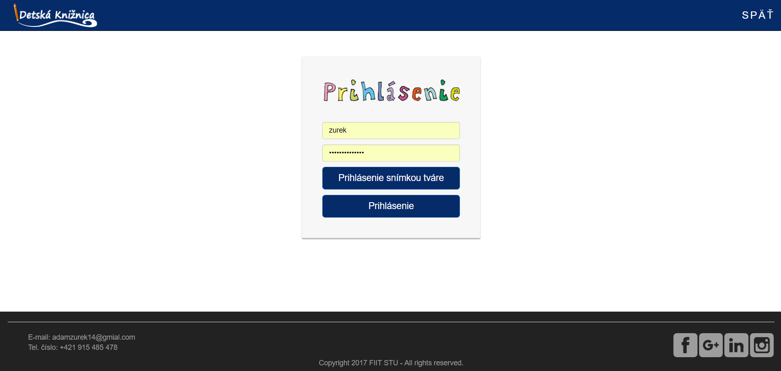

Obrázok 35 Podstránka prihlásenie

Prihlasovacie údaje sú možné zadať priamo a kliknúť na tlačidlo „Prihlásenie“, alebo pomocou snímky po kliknutí na tlačidlo „Prihlásenie snímkou tváre, ktoré vám ponúkne webkameru a tlačidlo snímky. Po prihlásení vás systém presmeruje na hlavnú stránku.

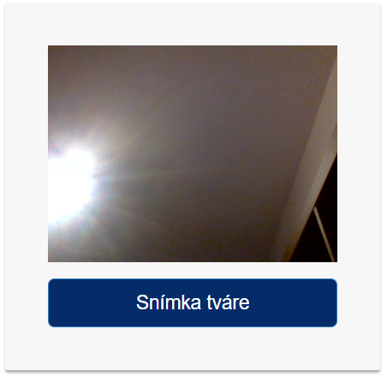

Obrázok 36 Prihlásenie snímkou tváre

## B.3. Katalóg kníh

Na podstránku „Knihy“ je možné sa dostať po kliknutí na tlačidlo „Knihy“ (3). Tlačidlo „Dostaň knihy“ simuluje aktualizáciu databázy kníh získané cez protokol Z39.50. Výpis po stlačení je možné pozrieť v konzole spusteného servera.

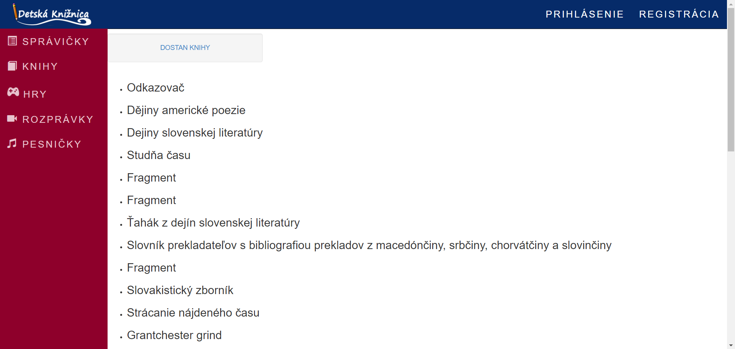

Obrázok 37 Podstránka knihy

# Príloha C: Plán a zhodnotenie práce

Plán a zhodnotenie práce bakalárskeho projektu je rozdelené na zimný a letný semester, z dôvodu dvoch odovzdaní.

## C.1. Plán bakalárskej práce počas zimného semestra

Navrhovaný plán práce na bakalárskom projekte počas zimného semestra je rozdelený na jednotlivé týždne.

**2. týždeň**: Prvé osobné stretnutie s vedúcou bakalárskej práce, zistenie základných informácií ako sú napríklad príprava zdrojov. Zháňanie dôležitých odkazov na stránky s informáciami a analýza knižníc.

**3. týždeň**: Zbieranie vhodných zdrojov pre spracovanie.

**4. – 5. týždeň**: Druhé stretnutie s vedúcou bakalárskej práce, kde sa preberal a vysvetľoval bibliografický formát MARC-21. Analýza jednotlivých zdrojov.

**6. – 7. týždeň**: Príprava presnej osnovy plánu, podľa ktorého sa bude bakalárska práca štrukturalizovať.

**8. – 9. týždeň**: Tretie stretnutie s vedúcou bakalárskej práce, kde sa vysvetľovala problematika detí a ich analýzy v podobe dotazníkov. Následná príprava dotazníkov spolu s ich vytlačením.

**10. – 11. týždeň**: Podanie dotazníkov deťom a ich následná analýza a spracovanie do štatistických tabuliek. Analýza vyhľadávania vybraných knižníc v bibliografickom formáte MARC-21.

**12. týždeň**: Prepisovanie zozbieraných údajov a analýz z poznámkového dokumentu do štruktúry bakalárskej práce.

## C.2. Zhodnotenie bakalárskej práce v zimnom semestri

Práca bola na začiatku zimného semestra z mojej strany pozastavená ohľadom povinností, ktoré som musel uprednostniť. Aj napriek týmto počiatočným prekážkam som všetko stihol doplniť a dorobiť. Plán bol od prvého konfrontovania vedúcej Ing. Nadežde Andrejčíkovej Phd. jasný a boli mi vymedzené ciele, ako postupovať. Najhoršou časťou práce na projekte bolo analyzovanie zdrojov, pretože väčšina bola veľmi dlhá a plná informácií. Ostatné poznatky bolo veľmi ľahké získať, dokonca zábavnou formou ako napríklad dotazníky podané deťom.

Veľmi zaujímavou skúsenosťou pre mňa bolo zoznámiť sa s bibliografickým formátom MARC21, s ktorým som sa stretol po prvýkrát a bolo veľmi zaujímavé zistiť, akým spôsobom sú uložené dáta o jednotlivých knižničných objektoch ako napríklad knihy.

Počas zimného semestra som celý priebeh procesu postupu práce konzultoval s vedúcou, ktorá vždy správne vysvetlila danú problematiku a v prípade nejasností ma vždy správne nasmerovala a poskytla mi cenné rady.

Ak mám zhrnúť prácu na tomto projekte, bola primerane rozložená počas celého zimného semestra s výnimkou prvých dvoch týždňov. Plán bol nakoniec dodržaný a práca odovzdaná načas.

## C.3. Plán bakalárskej práce počas letného semestra

Navrhovaný plán práce na bakalárskom projekte počas letného semestra bol rozdelený na jednotlivé týždne.

**2. týždeň**: Telefonát s vedúcou bakalárskej práce ohľadom prerobenia nedostatočnej analýzy z prvého odovzdania a dodatočná opravná práca na analýze.

**3. týždeň**: Osobné stretnutie s vedúcou bakalárskej práce so zámerom sprístupnenia nasadenia webovej stránky na školský server.

**4. – 5. týždeň**: Snaha webovú stránku nasadiť na server. Práca na dátovom modeli, prípadoch použitia, architektonického návrhu a prototypu webovej stránky.

**6. – 7. týždeň**: Práca na dizajne a hlasovej navigácii webovej stránky.

**8. – 9. týždeň**: Telefonát s vedúcou bakalárskej práce, práca na dizajne, hlasových príkazoch, pripojenia ku knižniciam cez protokol Z39.50 a písanie kapitoly návrhu riešenia.

**10. – 11. týždeň**: Opravovanie chýb, testovanie webstránky na deťoch, práca na dokumente (písanie realizácie riešenia).

**12. týždeň**: Oprava gramatických chýb a preklepov, písanie testovania, záveru a príloh v dokumente. Zaslanie finálnej verzie na prekonzultovanie s vedúcou bakalárskej práce.

**13. týždeň**: Oprava dokumentu na vyžiadanie vedúcej bakalárskej práce, zviazanie a odovzdanie bakalárskej práce.

## C.4. Zhodnotenie bakalárskej práce v letnom semestri

Práca v letnom semestri bola oveľa efektívnejšia z dôvodu menšieho množstva iných povinností.

Žiaľ, práca sa počas letného semestra výrazne spomalila na dvoch prvkoch implementácie. Prvou bolo nasadenie webovej stránky na školský server (čo sa žiaľ z časovej tiesne nepodarilo) a druhým negatívnym prvkom bola komunikácia webovej stránky so servermi knižníc a ich databázou. Tieto dva faktory spôsobili, že všetky plány, ktoré som chcel stihnúť sa žiaľ nevydarili. Každopádne webová stránka je stále funkčná s množstvom zaujímavých prvkov a dizajnom.

Táto časť bakalárskej práce bola v letnom semestri podstatne ľahšia, z dôvodu vypracovanej analýzy a prehľadu vytvorených cieľov, ktoré som chcel splniť. Posledné dva týždne boli veľmi náročné, pretože bola riešená rozsiahla koncepcia bakalárskej práce, ktorú som nakoniec dokázal v predstihu celú napísať.

Vypracovanie tejto bakalárskej práce bolo veľmi poučné. Naučil som sa, ako sa zapisujú a vymieňajú dáta v knižniciach, ako funguje tvorba webových stránok a nové moderné spôsoby ich implementácie. Veľmi som sa obával práce s deťmi. Obával som sa, že mojim požiadavkám a výkladu nebudú rozumieť. Bola to veľmi veľká skúsenosť a taktiež úľava, keď som zistil, že sa netreba ničoho báť.

Ak mám zhrnúť prácu na tomto projekte v letnom semestri, práca na nej bola intenzívnejšia ako v zimnom semestri vďaka novým skúsenostiam, ktoré som počas zimného semestra nadobudol. Vypracovanie plánu bolo plné nových poznatkov a tým pre mňa veľmi zaujímavé. Bakalárska práca bola vypracovaná a odovzdaná načas.

Na záver musím spomenúť a vyzdvihnúť moju vedúcu bakalárskej práce a jej veľkú snahu a ochotu pomôcť. Tým jej ďakujem, že vždy keď som potreboval bola ochotná hneď pomôcť, prekonzultovať a vysvetlila mi všetko čo som v tej chvíli potreboval.

# Príloha D: Obsah priloženého CD

Priložené CD obsahuje nasledovné súbory rozpísané v tabuľke. V súbore README.TXT je taktiež podrobne rozpísaný obsah daného CD.

|  |  |
| --- | --- |
| Cesta k súboru na CD | Popis |
| /README.TXT | Obsah súborov v CD |
| /Install/cmake-3.11.1-win64-x64.msi | Inštalačný súbor pre CMake |
| /Install/node-v8.11.1-x64.msi | Inštalačný súbor pre Node.js |
| /Install/pycharm-professional-2018.1.2.exe | Inštalačný súbor pre PyCharm IDE |
| /Install/python-2.7.14.msi | Inštalačný súbor pre Python2 interpreter |
| /Install/python-3.6.5.exe | Inštalačný súbor pre Python3 interpreter |
| /Install/vs_buildtools__2139201688.1524938688.exe | Inštalačný súbor pre VS2017 build tools |
| /Install/yaz_5.23.1.exe | Inštalačný súbor pre YAZ |
| /Kniznica | Priečinok obsahujúci celý projekt |

Tabuľka 9 Obsah priloženého CD